КОМИТЕТ ОБРАЗОВАНИЯ

АДМИНИСТРАЦИИ БАЛАКОВСКОГО МУНИЦИПАЛЬНОГО РАЙОНА

|  |
| --- |
| МУНИЦИПАЛЬНОЕ АВТОНОМНОЕ ДОШКОЛЬНОЕ ОБРАЗОВАТЕЛЬНОЕ УЧРЕЖДЕНИЕ - ДЕТСКИЙ САД №19 «СВЕТЛЯЧОК»  г. БАЛАКОВО САРАТОВСКОЙ ОБЛАСТИ |

Подписано цифровой подписью:

Звягина Татьяна

|  |  |  |  |  |  |
| --- | --- | --- | --- | --- | --- |
| **ПРИНЯТО:**  на педагогическом совете  МАДОУ детский сад №19 «Светлячок»  протокол № 4 от 31.05.2023г. | **УТВЕРЖДЕНО:**   |  | | --- | | Заведующий  МАДОУ детский сад №19 | | «Светлячок» | | ___________Т.Н. Звягина | | от 31.05.2023г. № 192 | |

**Аналитическая справка**

**о результатах внутренней системы**

**оценки качества образования (ВСОКО)**

**в Муниципальном автономном дошкольном образовательном учреждении - детский сад № 19 «Светлячок» г. Балаково Саратовской области**

**за 2022-2023 уч.год**

**2023г.**

На основании приказ МАДОУ детский сад №19 «Светлячок» №333 от 02.09.2022г. «Приказ об утверждении состава рабочей группы для проведения внутренней оценки качества образования 2022-2023 учебном году», «Положения о внутренней системе оценки качества образования», Программы внутреннего мониторинга качества образования (Приложение №1)

в период с 01.03. по 10.03.2023г. была организована работа по внутренней оценки качества образования ВСОКОМАДОУ детский сад №19 «Светлячок».

Целевая направленность ВСОКО:

-систематическое отслеживание и анализ состояния системы образования в Образовательной организации для принятия обоснованных и своевременных управленческих решений, направленных на повышение качества образовательного процесса и образовательного результата;

-максимальное устранение эффекта неполноты и неточности информации о качестве образования, как на этапе планирования образовательных результатов, так и на этапе оценки эффективности образовательного процесса по достижению соответствующего качества образования.

В качестве источников данных для оценки качества образования были использованы:

- мониторинговые исследования;

- социологические опросы;

- отчеты педагогов и воспитателей ДОО;

- посещение ОД, мероприятий, организуемых педагогами ДОО.

**Предметом системы оценки качества образования являются:**

1. Условия реализации ООП/АООП ДО:

- качество образовательных программ дошкольного образования

- психолого-педагогические условия;

**-** информационно-методические условия организации образовательной деятельности;

- кадровые условия;

- материально-технические условия;

- финансовые условия;

-развивающая предметно-пространственная среда организации образовательной деятельности

2.Качество процессов деятельности ДОО:

- административные процессы;

- аттестационные процессы;

- образовательный и инновационный процессы в ДОО;

- процессы взаимодействия с социальными партнерами;

3. Результативность деятельности ДОО:

**-** участие воспитанников в конкурсах и фестивалях, ,выставках, спортивных мероприятиях и других массовых мероприятиях;

- участие педагогов в конкурсах выставках, конференциях, семинарах и т.п.

- обеспечение педагогического наблюдения за развитием ребенка;

- укрепление и сохранение здоровья воспитанников;

**-** результаты педагогической диагностики:

- результаты психологической готовности к школе;

- социализация воспитанника;

- удовлетворенность родителей.

4. Качество управления ДОО:

- соответствие деятельности ДОО требованиям законодательства в сфере образования;

- функционирование системы государственно-общественного управления;

- организация образовательной деятельности, в том числе дополнительных образовательных услуг;

- реализация программ по сохранению и укреплению здоровья детей;

- реализация инклюзивного образования в ДОО;

- комплексная безопасность;

- открытость и доступность ДОО для участников ДОО;

- развитие системы управления охраной труда;

- организация финансовой и хозяйственной деятельности учреждения.

На основании полученных экспертной группой данных о качестве объектов ВСОКО составлена настоящая «Аналитическая справка по результатам внутренней системы оценки качества образования в МАДОУ детский сад №19 «Светлячок» за 2022-2023 учебный год, в которой представлены выводы о качестве дошкольного образования.

Выводы, представленные в настоящей «Аналитической справке по результатам внутренней системы оценки качества образования» в МАДОУ являются необходимыми для администрации ДОО в качестве оснований для принятия управленческих решений о возможных направлениях развития детского сада, а также представляют интерес для работников, представителей родительской общественности и учреждений и организаций, заинтересованных в управлении качеством образования и развитии системы дошкольного образования.

I.Условия реализации ООП/АООП ДО

**1. Качество образовательных программ дошкольного образования**

В МАДОУ детский сад №19 «Светлячок» основная образовательная программа дошкольного образования обеспечивает развитие детей в возрасте от 2 до 7 лет и разработанная с учётом законодательства в сфере дошкольного образования.

Полный текс основной образовательной программы представлен на официальном сайте http://madou19balakovo.ru

Система дошкольного образования МАДОУ представлена 8 дошкольными группами (1 группа дети до 3-х лет).

100% групп, реализующих программы дошкольного образования в 2022-2023 уч.году приняли участие в ВСОКО. На начало учебного года было 143 чел., в конце года 154 чел.

Количество детей в группах в учреждении определено учредителем согласно муниципального задания, исходя из их предельной наполняемости и гигиенического норматива площади на одного ребенка в соответствии с требованиями СанПиН.

ООП ДО МАДОУ детский сад №19 «Светлячок» соответствует требованиям ФГОС ДО к структуре и содержанию образовательных программ дошкольного образования:

• в Программу включены целевой, содержательный, организационный разделы, в которых отражены две взаимосвязанных и взаимодополняющих части: обязательная часть и части, формируемая участниками образовательных отношений;

• целевой раздел включает в себя пояснительную записку и планируемые результаты освоения программы;

• пояснительная записка раскрывает цели и задачи, принципы и подходы, значимые для разработки и реализации Программы характеристики, в том числе характеристики особенностей развития детей раннего и дошкольного возраста;

• планируемые результаты освоения Программы конкретизируют требования ФГОС ДОк целевым ориентирам с учетом возрастных возможностей детей;

• содержание образовательной Программы обеспечивает развитие личности в соответствии с возрастными и индивидуальными особенностями детей по направлениям: социально-коммуникативное развитие; познавательное развитие; речевое развитие; художественно-эстетическое развитие; физическое развитие;

• в Программу включено содержание коррекционно-развивающей работы и инклюзивного образования, описаны условия для обучающихся с ОВЗ;

• в Программу включен организационный раздел: описание материально-технического обеспечения ООП ДО ДОО Содержание Основной образовательной программы выстроено в соответствии с научными принципами и подходами, обозначенными ФГОС ДО: развивающего обучения, научной обоснованности и практической применимости, полноты и достаточности, интеграции образовательных областей, комплексно-тематического подхода. Объем обязательной части ООП ДО и части, формируемой участниками образовательного процесса, соответствует требованиям к объему и содержанию, отражает специфику условий осуществления образовательного процесса, а также включает время, отведенное на взаимодействие с семьями детей по реализации Основной образовательной программы дошкольного образования.

Программа реализуется в совместной деятельности взрослого и детей и самостоятельной деятельности детей не только в рамках образовательной деятельности, но и при проведении режимных моментов в соответствии со спецификой дошкольного образования; построение образовательного процесса происходит на адекватных возрасту формах работы с детьми (ведущая - игра). Наряду с ОД педагоги решают задачи развития (воспитания и обучения) в ходе совместной с детьми игровой, коммуникативной, трудовой, познавательно-исследовательской, продуктивной, музыкально-художественной деятельности, в ходе режимных моментов; во время самостоятельной деятельности детей; во взаимодействии с семьями воспитанников.

В образовательную программу ежегодно вносятся необходимые коррективы. МАДОУ детский сад №19 «Светлячок» оказывает услуги по дополнительному образованию (кружковая работа), предусмотренные Уставом ДОО. Дополнительное образование детей дошкольного возраста является актуальным направлением развития детского сада. Накоплен определенный положительный опыт его организации, ведется системный мониторинг. Оно по праву рассматривается как важнейшая составляющая образовательного пространства, социально востребовано как образование, органично сочетающее в себе воспитание, обучение и развитие личности ребенка, наиболее открыто и свободно от стандартного подхода: постоянно обновляется его содержание, методы и формы работы с детьми, возможна творческая, авторская позиция педагога. Целевая направленность, содержательный и организационный компонент ООП ДО в части, формируемой участниками образовательных отношений, разработаны в соответствии с изучением спроса на образовательные услуги со стороны потребителей и в соответствии со спецификой национальных, социокультурных и иных условий, в которых осуществляется образовательная деятельность.

Часть, формируемая участниками образовательных отношений, разработана в соответствии с парциальными программами:

С.О. Ушакова «Развитие речи детей 5-7 лет»

И.А. Лыкова «Цветные ладошки»

• С.Н. Николаева «Юный эколог»

• О.Л. Князева, М.Д. Маханева «Приобщение детей к истокам народной культуры»

• Л.А. Яковлева, Р.А. Юдина «Старт»

• Р.Б Стёркина, О.Л.Князева «Я, ТЫ, МЫ»

• Н.Н. Авдеева, О.Л. Князева, Р.Б. Стёркина «Безопасность»

• М.А. Павлова «Основы здорового образа жизни» и «Основы безопасности детей дошкольного возраста» (региональные программы)

* О.П. Радынова «Музыкальные шедевры»

**Наличие условий для обучающихся с ОВЗ**

Наличие условий для обучающихся с ОВЗ в МАДОУ детский сад №19 «Светлячок» согласно мониторингу, обучаются 36 воспитанников с ОВЗ, в том числе 1 ребенок-инвалид. Воспитанники с ОВЗ посещают группы компенсирующей направленности: 3 групп компенсирующей направленности (1 группа для детей 4-5 лет, 1 группа для детей 5-6 лет, 1 группа для детей 6-7 лет) Согласно рекомендациям ТПМПК для воспитанников с ОВЗ разработаны и реализуются адаптированная образовательная программа для детей с тяжелыми нарушениями речи (ТНР).

В МАДОУ детский сад №19 «Светлячок»осуществляет деятельность психолого-педагогический консилиум (ППк), с целью создания оптимальных условий обучения, развития, социализации и адаптации обучающихся: обеспечение диагностико-коррекционного, психолого-педагогического сопровождения воспитанников с ограниченными возможностями здоровья, исходя из реальных возможностей ДОУ и в соответствии со специальными образовательными потребностями, возрастными и индивидуальными особенностями, состоянием соматического и нервно-психического здоровья воспитанников. Задачами ППк являются:

— выявление трудностей в освоении образовательных программ, особенностей в развитии, социальной адаптации и поведении обучающихся для последующего принятия решений об организации психолого-педагогического сопровождения;

— определение характера, продолжительности и эффективности специальной (коррекционной) помощи в рамках, имеющихся в ДОУ возможностей;

— разработка рекомендаций по организации психолого-педагогического — подготовка и ведение документации, отражающей актуальное развитие ребенка, динамику его состояния;

— организация взаимодействия между педагогическими коллективами школ, дошкольных образовательных учреждений и родителями;

— консультирование участников образовательных отношений по вопросам актуального психофизического состояния и возможностей обучающихся; содержания и оказания им психолого-педагогической помощи, создания специальных условий получения образования; — контроль за выполнением рекомендаций ТПМПК и ППк.

В 2022-2023 уч.году в МАДОУ детский сад №19 «Светлячок», согласно рекомендациям психолого-педагогического консилиума МАДОУ детский сад №19 «Светлячок»разработаны и реализуются: — 22 индивидуальных образовательных маршрута на воспитанников, с трудом усваивающих ООП; — 2 индивидуальных адаптационных маршрута на воспитанников с тяжелой степенью адаптации.

Для реализации содержания адаптированных программ, проведения коррекционно-развивающего и воспитательно-образовательного процесса с детьми с ОВЗ созданы все условия, в соответствии с требованиями программ и рекомендаций ТПМПК:

1. МАДОУ детский сад №19 «Светлячок»укомплектовано кадрами для проведения коррекционно-развивающей работы с детьми:

— Педагог-психолог (1 ст.)

— Учитель-логопед (3 ст.)

— Инструктор по физической культуре (1 ст.)

—Музыкальный руководитель (2 ст.)

2. В МАДОУ оборудованы кабинеты специалистов, оснащенные необходимыми специальными, индивидуальными средствами обучения и воспитания детей с ОВЗ по АОП:

— Кабинет учителя-логопеда

— Кабинет педагога-психолога («Комната психологической разгрузки»)

— Физкультурный зал (спортивная площадка)

— Музыкальный зал

— Медицинский блок.

3. Помещения оснащены оборудованием и материалами, в соответствии с индивидуальными потребностями детей-инвалидов, посещающих МАДОУ:

— для слабовидящих детей размещены ориентиры - светоотражающие знаки, таблицы Браиля, кнопка вызова персонала на входе в здание;

Для детей с нарушениями опорно-двигательного аппарата условий для передвижения в детском саду нет. В соответствии с независимой оценки качества условий осуществления образовательной деятельности, проводимой в МАДОУ детский сад №19 «Светлячок» в 2022 г., Учредитель организации информирован об отсутствии условия для инвалидов-колясочников.

**Наличие сведений о ДОО, в которых содержание образовательной программы ДО обеспечивает развитие личности, в соответствии с возрастными особенностями детей по следующим компонентам: социально-коммуникативное развитие; познавательное развитие; речевое развитие; художественно-эстетическое развитие; физическое развитие.**

Содержание Программы в соответствии с требованиями Стандарта включает три основных

раздела - целевой, содержательный и организационный.

Содержательный раздел Программы включает описание образовательной деятельности в

соответствии с направлениями развития ребенка в пяти образовательных областях -

социально-коммуникативной, познавательной, речевой, художественно-эстетической,

физической.

Программа определяет содержание образовательных областей с учетом возрастных и

индивидуальных особенностей детей в различных видах деятельности, таких как:

- игровая (сюжетно-ролевая игра, игра с правилами и другие виды игры),

- коммуникативная (общение и взаимодействие со взрослыми и другими детьми),

- познавательно-исследовательская (исследование и познание природного и социального миров

в процессе наблюдения и взаимодействия с ними), а также такими видами активности ребенка,

как:

- восприятие художественной литературы и фольклора,

- самообслуживание и элементарный бытовой труд (в помещении и на улице),

- конструирование из разного материала, включая конструкторы, модули, бумагу, природный и иной материал,

- изобразительная (рисование, лепка, аппликация),

- музыкальная (восприятие и понимание смысла музыкальных произведений, пение,

музыкально-ритмические движения, игры на детских музыкальных инструментах),

- двигательная (овладение основными движениями) формы активности ребенка.

Описание образовательной деятельности в соответствии с направлениями развития

ребенка в пяти образовательных областях - социально-коммуникативное, познавательное,

речевое, художественно-эстетическое и физическое развитие представлено в содержании ООП

О качестве реализации ООП ДО и развития личности воспитанников в различных вида

деятельности свидетельствует работа педагогов в следующих направлениях:

* **Открытые показы деятельности с детьми.**

Ежегодно, в МАДОУ детский сад №19 «Светлячок» организуются открытые показы образовательной деятельности и других мероприятий с детьми, в соответствии с основной образовательной программой. Открытые показы проводятся в рамках участия педагогических работников ДОУ в районных методических объединениях педагогов Балаковского района, работы по преемственности с СОШ № 7, участия в конкурсном движении, Акциях, как обучающие занятия для педагогов и др.

В 2022-2023 учебном году были организованы и проведены открытые показы

деятельности с детьми:

-НОД по образовательной программе

-Открытый показ занятий по дополнительной общеобразовательной общеразвивающей программе «Веселый английский»

-Просмотр НОД по инновационной программе, клуб «Кот Леопольд» (культурная практика)

- НОД педагогов- наставников для молодых педагогов

- НОД в рамках Неделя психологии

Видео мероприятий представлено на ютуб канале детского сада <https://www.youtube.com/channel/>

* **Дополнительное образование**

Задача развития личности, в соответствии с возрастными особенностями детей МАДОУ детский сад №19 «Светлячок» учитывается при реализации дополнительного образования. Дополнительное образование детей дошкольного возраста является актуальным направлением развития детского сада. Накоплен определенный положительный опыт его организации, ведется системный мониторинг. Оно по праву рассматривается как важнейшая составляющая образовательного пространства, социально востребовано как образование, органично сочетающее в себе воспитание, обучение и развитие личности ребенка, наиболее открыто и свободно от стандартного подхода. При организации дополнительного образования учитываются интересы дошкольников и запросы родителей. В (кружковой работы), действуют кружки в группах для детей с 4 до 7 лет.

В 2022-2023 учебном году была организована работа 9 ДООП по направлениям:

**Дополнительные программы художественно - эстетической направленности**

ДООП «Волшебники»(творческая мастерская по изо техникам). Руководитель: педагог Панкова Т.В.

ДООП « Мультстудия». Руководитель: педагог Соколова Н.В.

ДООП «Светлячки» (хореографическая студия). Руководитель: педагог Мисюрина М.С.

**Дополнительные программы познавательной направленности**

ДООП «Знайка» (математика Питерсона). Руководитель: педагог Гришкова О.Н.

ДООП «Веселый английский». Руководитель: педагог Шамбазова И.И.

ДООП «Шахматы». Руководитель: тренер АНО "Дрозд-Балаково"

**Дополнительные программы физкультурно-оздоровительной направленности**

ДООП «Юные гимнасты» спортивная гимнастика. Руководитель: тренер ДЮСШ "Олимпик" Кондратьева А.С.

**Дополнительные программы речевой направленности**

ДООП«Говоруша». Руководитель: учитель-логопед Клименко А.Н.

ДООП «Ладушки». Руководитель: учитель-логопед Бывшева Т.А..

* **Проектная детальность**

В МАДОУ детский сад №19 «Светлячок» разработаны и реализуются педагогические

проекты различной направленности.

Проекты МАДОУ детский сад №19 «Светлячок» «Юные гимнасты», «Культурное наследия России – детям» реализованы в 2022-2023 учебном году.

**2. Психолого-педагогические условия**

**Доступность среды**

В МАДОУ детский сад №19 «Светлячок» обеспечивается доступность для воспитанников, в том числе детей с ОВЗ (36 человека) и детей-инвалидов (1 человека), всех помещений, где осуществляется образовательная деятельность. Имеется свободный доступ детей, в том числе детей с ОВЗ и детей - инвалидов к играм, игрушкам, материалам, пособиям, обеспечивающим все основные виды детской активности, обеспечивается исправность и сохранность материалов и оборудования.

В МАДОУ детский сад №19 «Светлячок»:

• Разработан паспорт доступности объекта социальной инфраструктуры (ОСИ)

• У центрального входа на калитке, в доступном месте, установлен звонок, для вызова работника ДОУ.

• Центральный вход в здание оборудован пандусом.

• В группах, залах и кабинетах специалистов установлены знаки для слабовидящих

воспитанников.

• Доступ в здание образовательной организации оборудован кнопкой-вызовом для инвалидов и лиц с ограниченными возможностями здоровья.

Материальная база МАДОУ обеспечивает необходимые условия для реализации психолого-педагогического сопровождения детей с особыми образовательными потребностями:

- Спортивный зал оснащен оборудованием для проведения оздоровительных занятий. Имеются велотренажеры, беговые дорожки, коррекционные мячи, коррекционные «Дорожки здоровья», массажоры, мягкие модули, сухой бассейн, оборудование для коррекции плоскостопия.

- Кабинет логопеда оснащен как коррекционно-развивающим, так и диагностическим

оборудованием для проведения психолого-педагогического обследования ребенка.

- В группах, которые посещают дети с ОВЗ, есть необходимое оборудование и развивающий материал, рекомендованный ТПМПК для успешной реализации адаптированных программ.

В кабинете психологической разгрузки оборудовано место, где дети могут отдохнуть, и уединиться используя мягкие уголки, сухой бассейн, уголок уединения. Занимаясь с подгруппой или индивидуально в Сенсорной комнате, педагог-психолог помогает детским страхам «уйти в песок», а созидательному началу раскрыться. Она также помогает раскрыться разным талантам и способностям особенных малышей. Большое внимание уделяется развитию у детей крупной и мелкой моторики. В спортивном уголке группы имеются мячи, гимнастические палки, кегли. Вся работа построена таким образом, что коррекция проводится ненавязчиво, в процессе тех видов деятельности, которые привлекательны для дошкольников.

Однако: Необходимо продолжать работу по оснащению развивающей среды по направлению - «доступная среда».

**Безопасность предметно-пространственной среды**

Для выполнения задач ФГОС ДО и основной образовательной программы ДОО по развитию индивидуальности каждого воспитанника, его возможностей, уровня активности и интересов РППС должна быть безопасной.

Все элементы РППС в МАДОУ детский сад №19 «Светлячок» соответствуют требованиям

по обеспечению надёжности и безопасность их использования, санитарно-эпидемиологическим правилам и нормативам, правилам пожарной безопасности.

Предметы, материалы, наполняющие помещения групп, залов и кабинетов специалистов имеют необходимые сертификационные документы, свидетельствующие о безопасности для физического здоровья детей.

При организации пространства учитывается акустическое оформление, освещение,

цветовая отделка помещения. Помещения хорошо и равномерно освещаются, уровни естественного и искусственного освещения соответствуют санитарно-эпидемиологическим требованиям к естественному, искусственному и совмещенному освещению жилых и общественных зданий.

Помещение группы в цветовой гамме с учётом детского восприятия, имеет эстетичное и эмоциональное радостное, позитивное воздействие на детей.

Оборудование помещений для организации воспитательно-образовательной и коррекционно-развивающей деятельности с детьми соответствует росту и возрасту детей.

Расположение мебели, игрового оборудования позволяет детям свободно перемещаться в пространстве.

Функциональные размеры используемой детской мебели для сидения и столов соответствует обязательным требованиям, установленным техническими регламентами, одной группы мебели и промаркированы согласно таблице СанПиН.

Среди комнатных растений нет цветов, которые могли бы причинить вред здоровью

детей. Используются игрушки, безвредные для здоровья детей, отвечающие санитарно-эпидемиологическим требованиям и имеющие документы, подтверждающие безопасность, которые могут быть подвергнуты влажной обработке (стирке) и дезинфекции. Мягконабивные и пенолатексные ворсованные игрушки применяются в качестве дидактических пособий.

При отборе игрушек, игр, игрового оборудования учитываются принципы оценки безопасности игровой продукции:

1. Физическая и экологическая безопасность (отсутствие запаха, острых краев; прочности деталей и окраски, наличие сертификата качества).

2. Психофизиологическая безопасность - соответствие возрасту: соразмерность игрушки

параметрам ребенка (руки, росту), возможность манипуляции, парной работы рук, координации движений.

3. Психологическая безопасность: отсутствие негативных воздействий на психическое развитие

ребенка, его интеллектуальное, психоэмоциональное, социальное и эстетическое развитие.

4. Нравственно-духовная безопасность: отсутствие провоцирующих факторов для формирования негативных установок детского поведения.

Таким образом, интерьер групп и других помещений для детей включает предметы мебели и оборудования, конструкции которых обеспечивают надежность и безопасность их использования для каждого воспитанника: исключают случаи падения с высоты, выпадения с боковых поверхностей изделий, удары и ушибы в результате неустойчивости последних, травмирование об острые углы и т.п.

Окружающая среда, играющая особую роль в развитии ребенка, организована

соответственно задачам воспитания. При создании предметно-развивающей, пространственной среды учитываются особенности каждой группы: возраст, состав - количество мальчиков и девочек, их индивидуальные особенности, в частности - подвижность, темперамент, склонности, интересы, особенности воспитания в семье; только в этом случае окружающая среда будет безопасной и развивающей, т.е. создание у ребенка чувство комфорта, радости, покоя, достаточности. Во время манипулирования с материалами и предметами у детей присутствует чувство уверенности, к ним приходит возрастная умелость, а вместе с ней - некоторая самостоятельность и инициативность.

**Уважение взрослых к человеческому достоинству детей, формирование поддержка их положительной самооценки**

Педагоги используют оптимальные психолого-педагогические подходы, которые влияют на процесс формирования самооценки у старших дошкольников.

Воспитательно-образовательный процесс в МАДОУ направлен на развитие личности детей дошкольного возраста в различных видах общения и деятельности с учетом их возрастных, индивидуальных психологических и физиологических особенностей, одной из психологических особенностей развития старшего дошкольника как личности является формирование адекватной самооценки на данном этапе взросления. На формирование самооценки влияет общение ребенка со взрослым: родителем и педагогом, поэтому педагоги выстраивают процесс взаимодействия с детьми с учетом уважения их личности, учитывая индивидуальные особенности каждого ребенка.

Популярность ребенка в группе, его общая самооценка зависят в первую очередь от успеха, которого он добивается в совместной с детьми деятельности. Поэтому, воспитатели обеспечивают успех в деятельности малоактивным детям, не пользующимся значительной популярностью среди детей, это приводит к изменению их позиции и становится эффективным средством нормализации их отношений со сверстниками, повышения их самооценки, уверенности в себе. Воспитатель способствует формированию позитивной Я-концепции своих воспитанников — помогая детям с низкой самооценкой добиться успехов в совместной, значимой для дошкольников деятельности.

Педагоги грамотно используют методы похвалы и порицания, т.к. дети с разной

самооценкой воспринимают их по-разному. В формировании положительной самооценки и Я-концепции педагог помогает ребенку преодолеть чувства страха, гнева, ревности; добивается, чтобы его воспитанники чувствовали себя ответственными за свое поведение, относится с уважением ко всем членам семьи ребенка. Педагоги всегда придерживаются конкретной, адекватной оценки и анализа замыслов детей, что говорит им не только о правильности его действий, но и о том, что его помнят, его заметили, к нему относятся внимательно.

Для достижения более адекватной самооценки педагоги используют доброжелательное и нежное отношение к ребенку, создание фона заботливости и внимания, обращения к нему по имени, похвала его действий, предоставление возможности проявить инициативу. Поддержка проявлений самостоятельности - это важное условие формирования адекватной самооценки детей старшего дошкольного возраста. Используя методы «запрещение» или «порицание» заключением является метод «положительный образец действий», понимая, что важно сначала подчеркнуть успехи, а потом тактично и конструктивно указать на недостатки. Улыбка, похвала, одобрение - методы, используемые педагогами для повышению самооценки, создают позитивный образ «Я» у детей. Используются как словесные, так и иные формы проявления внимания к ребенку. Например, наблюдение за игрой, улыбка, кивание или покачивание головой, контакт взглядом, мимикой, совместные с ребенком действия при выполнении неприятного задания, совместная деятельность (конструирование, рисование, лепка, раскрашивание и т. п.), выслушивание, смех над шутками ребенка и т.д.

Внешние проявления внимания, привязанности индивидуальны для каждого воспитателя. Главное, чтоб они разнообразны. Развитие адекватного уровня самооценки в процессе взаимодействия с ребенком осуществляется постоянно. Детям предлагаются посильные задания, осуществляя при этом эмоциональную поддержку, похвалу и одобрение. Это в большой степени влияет на развитие адекватной самооценки у ребенка.

Для повышения уровня самооценки у детей старшего дошкольного возраста педагоги используют разнообразные игры, упражнения и этюды, направленных на формирование позитивного отношения ребенка к самому себе, другим людям, формирование чувства близости с другими людьми, уменьшение тревожности, снятие психоэмоционального напряжения, развитие способности понимать свое эмоциональное состояние. При распределении ролей в праздниках, учитываются индивидуальные способности и возможности каждого ребенка. Всем детям определяется роль или музыкальная деятельность на праздничных мероприятиях. Каждый ребенок должен быть замечен и отмечен.

Поддержка взрослыми доброжелательного отношения детей друг к другу взаимодействия детей друг с другом в разных видах деятельности. В требованиях к психолого-педагогическим условиям реализации основной образовательной программы дошкольного образования отмечено: «Поддержка педагогами положительного, доброжелательного отношения детей друг к другу и взаимодействия детей друг с другом в разных видах деятельности».

Большая роль в развитии дружеских доброжелательных отношений у дошкольников отводится воспитателю. Приветливый тон, мажорный настрой, сдержанность, дружеские отношения с детьми, простота в общении, душевность, готовность прийти на помощь - всеми этими качествами должен обладать человек, воспитывающий детей. Вся образовательная деятельность организуется в форме игры.

Педагоги решают основные задачи:

- воспитание дружеских взаимоотношений между детьми;

-формирование таких качеств, как сочувствие, отзывчивость, справедливость, коллективизм;

-воспитание заботливого отношения к малышам, уважительного отношения к пожилым людям.

Основными условиями воспитания доброжелательных отношений у дошкольников являются:

- создание эмоционально-положительного климата в группе;

-моделирование педагогических ситуаций, которые позволяют детям проявлять добрые чувства к окружающим.

Установлению доброжелательных отношений способствует умение детей общаться, приветливо разговаривать друг с другом. Определяющее влияние на детей оказывает пример общения взрослых. Поэтому педагогами в первую очередь используются естественно возникающие ситуации, например, связанные с приходом в группу сотрудников детского сада и их общением. Обращают внимание детей на то, как приветливо, по-доброму разговаривают взрослые друг с другом, побуждают их так же общаться между собой.

При наблюдении за детскими взаимоотношениями педагог обращает внимание на показатели поведения детей:

• инициативность отражает желание ребенка привлечь к себе внимание сверстника, побудить к совместной деятельности, к выражению отношения к себе и своим действиям, разделить радость и огорчение;

• чувствительность к воздействиям сверстника отражает желание и готовность ребенка

воспринять его действия и откликнуться на предложения;

• преобладающий эмоциональный фон проявляется в эмоциональной окраске взаимодействия ребенка со сверстниками: позитивной, нейтрально-деловой и негативной.

Таким образом, в процессе наблюдения воспитатель видит скрытую картину

межличностных взаимоотношений в группе, определяет для себя круг детей, оставшихся со стороны сверстников без должного внимания и уважения, и которым необходима поддержка и помощь.

Педагогами МАДОУ систематически ведется работа по формированию доброжелательных отношений в организованной образовательной деятельности, в самостоятельной деятельности детей, при взаимодействии с семьями воспитанников.

Для формирования у воспитанников доброжелательных отношений, педагоги используют все доступные формы и методы работы:

1. В работе с детьми:

• дидактические, подвижные, сюжетно-ролевые, театрализованные, проблемные и народные игры;

• образовательная деятельность;

• моделирование и анализ заданных ситуаций;

• сочинение историй, сказок, заучивание стихов, потешек, прибауток;

• беседы, чтение художественной литературы, загадывание загадок;

• рассматривание картин и иллюстраций;

• решение кроссвордов, развлечения, просмотр видеофильмов;

• организация выставок детского творчества;

• метод проектов;

• традиции и др.

2. В работе с родителями:

• консультации;

• беседы из серии «Что делать если ..» ;

• родительские собрания;

• информационные стенды, папки-передвижки;

• создание памяток, буклетов;

• выставки;

• семинары - практикумы, мастер-классы;

• совместные развлечения, досуги;

• конкурсы детского и детско-взрослого творчества;

• анкетирование, тестирование и др.

В методическом кабинете, с участием творческой группы воспитателей, оформлена

подборка игр, которые воспитывают доброжелательность, готовность выручить сверстника;

умение считаться с интересами и мнением товарищей по игре, справедливо решать споры.

Например, ситуативные игры-истории с элементами театрализации: «Котик и ежик на качелях», «Машина», «Случай в малине», ситуативная игра-история «Помощь бельчонку», ситуативная игра-история «Ириски» и др.; подвижные игры: «Добрые эльфы», «Театр теней», «Волшебный стул» и др.; игровые упражнения: «Мост дружбы», «Радио», «Секрет», «Добрые и вежливые слова», «Добрые приветствия», «Солнце» и др.; дидактические игры: «Что такое хорошо, что такое плохо», «Дополни рисунок», «Школа вежливости», «Я не должен - я должен», «Звери на болоте» и др.; народные игры «Карусель», «Поводырь», «Волшебные очки», «Пузырь» и др.В 2022-2023 уч.году с детьми и родителями были проведены мероприятия, по воспитанию дружеских взаимоотношений, проведения мероприятий, посвященных Международному дню пожилых людей,

**Поддержка инициативы и самостоятельности детей в специфических для них видах деятельности**

Приоритетной сферой проявления детской инициативы являются:

В 1-ой младшей группе (от 1 года о 3 лет) - самостоятельная исследовательская деятельность с предметами, материалами, веществами; обогащение собственного сенсорного опыта восприятия окружающего мира.

Для поддержки детской инициативы педагоги используют следующие методы и приемы:

• предоставляют детям самостоятельность во всем, что не представляет опасности для их жизни и здоровья, помогают при реализации собственных замыслов;

• приветствуют даже минимальные успехи детей;

• не критикуют результаты деятельности ребенка и его самого как личность;

• формируют у детей привычку самостоятельно находить для себя интересные занятия; приучают свободно пользоваться игрушками и пособиями; знакомят детей с группой, с другими помещениями и сотрудниками детского сада, территорией прогулочных участков с целью повышения самостоятельности;

• побуждают детей к разнообразным действиям с предметами, направленным на ознакомление с их качествами и свойствами (вкладывание и вынимание, разбирание на части, открывание и закрывание, подбор по форме и размеру);

• поддерживают интерес ребенка к тому, что он рассматривает и наблюдает в разные режимные моменты;

• устанавливают простые и понятные детям нормы жизни группы, четко исполняют их и следят за их выполнением всеми детьми;

• для поддержки инициативы в продуктивной творческой деятельности по просьбе ребенка создают для него изображения или лепку, другие изделия;

• содержат в открытом доступе изобразительные материалы;

• поощряют занятия изобразительной деятельностью, выражают одобрения любому результату труда ребенка;

Во 2-ой младшей группе (от 3 до 4 лет) приоритетной сферой проявления детской

инициативы является продуктивная деятельность.

Для поддержки детской инициативы педагоги:

• создают условия для реализации собственных планов и замыслов каждого ребенка;

• рассказывают детям об их реальных, а так же возможных в будущем достижениях;

• отмечают и публично поддерживают любые успехи детей;

• всемерно поощряют самостоятельность детей и расширяют ее сферу;

• помогают ребенку найти способ реализации собственных поставленных целей;

• способствуют стремлению научиться делать что-то и поддерживают радостное ощущение возрастающей умелости;

• в ходе занятий и повседневной жизни терпимо относятся к затруднениям ребенка, позволяют ему действовать в своем темпе;

• не критикуют результаты деятельности детей, а так же их самих. Ограничивают критику исключительно результатами продуктивной деятельности, используют в качестве субъектов критики игровые персонажи (детей критикует игрушка, а не педагог);

• учитывают индивидуальные особенности детей, стремятся найти подход к застенчивым, нерешительным, конфликтным и непопулярным детям;

• уважают и ценят каждого ребенка независимо от его достижений, достоинств и недостатков;

• создают в группе положительный психологический микроклимат, в равной мере проявляют любовь и заботу ко всем детям; выражают радость при встрече, используют ласку и теплое слово для выражения своего отношения к ребенку, проявляют деликатность и тактичность;

• всегда предоставляют детям возможности для реализации их замысла в творческой и продуктивной деятельности.

В средней группе (от 4 до 5 лет) приоритетной сферой проявления детской инициативы

является познавательная деятельность, расширение информационного кругозора, игровая деятельность со сверстниками.

Для поддержки детской инициативы педагоги:

• способствуют стремлению детей делать собственные умозаключения, относятся к таким попыткам внимательно, с уважением;

• обеспечивают для детей возможности осуществления их желания переодеваться,

примеривать на себя разные роли;

• создают условия, обеспечивающие детям возможность строить постройки для сюжетных игр;

• при необходимости осуждают негативный поступок, действия ребенка, но не допускают критики его личности, его качеств. Негативные оценки дают только поступкам ребенка и только с глазу на глаз, а не перед всей группой;

• не допускают диктата, навязывания в выборе детьми сюжета игры;

• обязательно участвуют в играх детей по их приглашению (или при их добровольно согласии) в качестве партнера, равноправного участника, но не руководителя игры;

• привлекают детей к украшению группы к праздникам, обсуждая разные возможности и предложения;

• побуждают детей формировать и выражать собственную эстетическую оценку

воспринимаемого, не навязывая им мнения взрослых;

• привлекают детей к планированию жизни группы на день;

• читают и рассказывают детям по их просьбе, включают музыку.

В старшей группе (от 5 до 6 лет) приоритетной сферой проявления детской инициативы

является внеситуативно-личностное общение с взрослыми и сверстниками, а так же информационно-познавательная инициатива.

Для поддержки детской инициативы педагоги:

• создают в группе положительный психологический микроклимат, в равной мере проявляют

любовь и заботу ко всем детям: выражают радость при встрече, используют ласку и теплое слово для выражения своего отношения к ребенку;

• уважают индивидуальные вкусы и привычки детей

• поощряют желание создавать что-либо по собственному замыслу, обращают внимание детей на полезность будущего продукта для других или ту радость, которую он доставит кому-то (маме, бабушке, папе и другу);

• создают условия для разнообразной самостоятельной творческой деятельности детей;

• при необходимости помогают детям в решении проблем организации игры;

• привлекают детей к планированию жизни группы на день и на более отдаленную перспективу. Обсуждают выбор спектакля для постановки, песни, танца и т.п.;

• создают условия и выделяют время для самостоятельной творческой или познавательной деятельности детей по интересам.

В подготовительной группе (от 6 до 7 лет) приоритетной сферой проявления детской инициативы является научение, расширение сфер собственной компетентности в различных областях практической предметной , в том числе орудийной, деятельности, а так же информационная познавательная деятельность.

Для поддержки детской инициативы педагоги:

• вводят адекватную оценку результата деятельности ребенка с одновременным признанием его усилий и указанием возможных путей и способов совершенствования продукта деятельности;

• спокойно реагируют на неуспех ребенка и предлагают несколько вариантов исправления работы: повторное исправление спустя некоторое время, доделывание, совершенствование деталей и т.п. Рассказывают детям о трудностях, которые педагоги испытывали при обучении новым видам деятельности;

• создают ситуации, позволяющие ребенку реализовывать свою компетентность, обретая уважение и признание взрослых и сверстников;

• поддерживают чувство гордости за свой труд и удовлетворение его результатами;

• создают условия для разнообразной познавательной и творческой деятельности детей;

• при необходимости помогают детям в решении проблем при организации игры;

• привлекают детей к планированию жизни группы на день, неделю, месяц. Учитывают и реализовывают их пожелания и предложения.

• создают условия и выделяют время для развития познавательной и творческой деятельности детей по интересам;

• устраивают выставки и красиво оформляют постоянную экспозицию работ детей;

• организовывают концерты для выступления детей и взрослых.

Педагоги эмоционально положительно настраиваются на день работы: переживают его как дар; радуются совместности проживания этого дня с детьми. Избегают ситуаций спешки, поторапливания детей.

**Защита детей от всех форм физического и психического насилия**

Жестокое обращение с детьми рассматривается действующим законодательством.

Российской Федерации как одна из форм злоупотребления родительскими правами. В связи с этим действия взрослых (родителей или лиц их заменяющих, педагогов), угрожающие физическому или психическому здоровью ребенка или его жизни, влекут за собой вмешательство и изменение ситуации.

В МАДОУ детский сад № 19 «Светлячок» дети защищены от всех форм физического и психического насилия со стороны педагогов и родителей.

Инспектор по охране и защите прав детства в МАДОУ и воспитатели уделяют особое

внимание состоянию дел в семьях различной социальной категории, а именно:

-неполные и многодетные семьи, семьи с приемными детьми, с наличием отчимов и мачех;

- наличие в семье больного алкоголизмом или наркоманией, вернувшихся из мест лишения свободы;

-безработица, постоянные финансовые трудности;

-постоянные супружеские конфликты;

-статус беженцев, вынужденных переселенцев;

-низкий уровень культуры и образования;

-негативные семейные традиции;

-нежеланный ребенок;

-умственные или физические недостатки ребенка;

-трудный ребенок.

Основной из задач учреждение - выявлением семей, где дети могут быть подвержены насилию и жестокому обращению, сотрудничество с органами опеки и попечительства, органами внутренних дел.

Особое внимание, для выявления семейного неблагополучия, педагоги уделяют

следующим сигналам:

-состояние здоровья и внешний вид ребенка (опасное для жизни ребенка заболевание, лечением которого не занимаются родители; наличие травм, синяков; неряшливый внешний вид ребенка и др.);

-особенности поведения ребенка в учреждениях образования (агрессивность в отношении сверстников и взрослых, замкнутость, чрезмерная возбудимость и др.);

-низкий уровень педагогического потенциала семьи (отсутствие интереса к делам ребенка в образовательном учреждении, уклонение от родительских обязанностей, отсутствие заботы, употребление алкоголя или других наркотических средств);

-отношение семьи к учреждению образования, которое посещает их ребенок (уклонение от контакта с работниками и администрацией учреждения образования, неявка на родительские собрания и др.);

-задолженность по оплате за детский сад;

-заявление в органы внутренних дел об уходе несовершеннолетнего из дома, розыске и др.

В сентябре-декабре 2022 г. в детском саду проведена работа по безопасности детей в

Интернет ресурсах. На официальном сайте учреждения представлены баннеры и видеоролики по профилактике кибер атак. С воспитанниками старших и подготовительных групп проведены профилактические беседы о безопасности использования интернет - игр, об ограничении времени использования Интернет связи. С родителями проведена работа об установке программ, позволяющих контролировать использование Интернет ресурсов детьми.

# Выводы и предложения:

Педагоги показали хороший уровень построение образовательной деятельности, что соответствует требованиям ФГОСДО. Кадровый состав, уровень педагогической культуры и профессионального мастерства воспитателя, организация методической работы, позволяют осуществлять эффективную работу по реализации ФГОСДО. Основной целью системы психолого-педагогического обеспечения педагогического процесса в ДОО, выступает создание условий, направлены на полноценное психофизическое развитие детей и обеспечение их эмоционального благополучия. Продолжать педагогическим работникам выстраивать доброжелательное общение с детьми дошкольного возраста, с учетом зоны ближайшего развития ребенка, осуществляя индивидуальный подход.

**2. Развивающая предметно-пространственная среда организации**

**образовательной деятельности**

Образовательное пространство МАДОУ №19 «Светлячок» предусматривает разнообразие материалов, оборудования и инвентаря (в здании и на участке) и обеспечивает выполнение принципа «н содержательной насыщенности среды».

Развивающая предметно-пространственная среда соответствует содержанию образовательной программы и возрастным особенностям детей.

Насыщенность среды соответствует возрастным особенностям детей и содержанию

Программы;

Образовательное пространство оснащено средствами обучения и воспитания, соответствующими материалами, в том числе расходным игровым, спортивным, оздоровительным оборудованием, инвентарем.

РППС обеспечивает возможность общения и совместной деятельности детей и взрослых, возможность двигательной активности детей, а также возможности для уединения. РППС предусматривает:

- игровую, познавательную, исследовательскую и творческую активность всех воспитанников, экспериментирование с доступными детям материалами;

- двигательную активность, в том числе развитие крупной и мелкой моторики, участие в подвижных играх;

-эмоциональное благополучие детей во взаимодействии с предметно-пространственным окружением;

-возможность самовыражения детей.

- обновлены экологические уголки, центры опытно-экспериментальной деятельности в группах, экологическая зона в фойе детского сада.

- во всех группах созданы мульт –уголки «Леопольд», где отражена инновационная деятельность группы мультклуба как культурной практики.

- пополнен демонстрационный материал продукцией ТЦ «Сфера» (февраль, 2023г.)

**Трансформируемость пространства**

Трансформируемость пространства - это возможность изменений предметно-пространственной среды в зависимости от образовательной ситуации, в том числе от меняющихся интересов и возможностей детей. Поэтому, при организациивоспитательно-образовательной деятельности используется мобильный материал, который постоянно варьируется, видоизменяется, что позволяет обогатить сюжеты игр, разнообразить образовательное пространство группы.

Принцип трансформируемости среды в группах реализуется с помощью изменяемости в зависимости от возрастных особенностей детей, периода обучения, реализуемой образовательной программы.

Для реализации принципа трансформируемости образовательного пространства в группах МАДОУ созданы условия:

1. В группах имеются легкие конструкции: модули, ширмы, легкие скамейки, модульная мебель (в некоторых группах и кабинетах специалистов), занавески и др. приспособления, которые можно легко изменять функционально. Эти конструкции помогают детям самостоятельно обустроить пространство, облюбовать, оборудовать или «обжить» его по своему усмотрению, построить свой маленький мирок. Это особенно касается творческих и сюжетно-ролевых игр. Возможность трансформации пространства, в том числе выполняемой детьми, также может быть реализована с помощью применения раздвижных перегородок.

2. Высота мебели может меняться. Расположение столов и стульев строго не фиксируется.

3. Оформление стен и декоративные элементы постоянно сменяются.

4. Стационарное размещение игровых уголков для сюжетных игр с темами и сюжетами «Кухня», «Больница», «Магазин», «Парикмахерская» строго не ограничено. Темы на уголках меняются, в зависимости от организованной деятельности.

5. Содержание игрового уголка всегда более мобильно и регулярно обновляется.

**Полифункциональность материалов**

В МАДОУ поддерживается принцип полифункциональности материалов воспитательно-образовательной среды, который предполагает:

• возможность разнообразного использования различных составляющих предметной среды (детской мебели, мягких модулей, ширм и т. д. );

• наличие в группе полифункциональных (не обладающих жестко закрепленным способом употребления) предметов, в том числе природных материалов, пригодных для использования в разных видах детской активности, в том числе в качестве предметов-заместителей в детской игре.

**Вариативность среды**

Вариативность среды предполагает наличие в группе различных пространств (для игры, конструирования, уединения и пр.), разнообразных материалов игр, игрушек и оборудования, обеспечивающих свободный выбор детей; периодическую сменяемость игрового материала, появление новых предметов, стимулирующих игровую, двигательную, познавательную и исследовательскую активность детей.

При вариативности предметно-пространственной среды учитываются:

• возрастные особенности;

• особенности развития игровой деятельности;

• скачкообразность и неравномерность в развитии ребенка;

• особенности контингента детей группы.

В каждой возрастной группе представлено до 10 уголков (зон).

> Книжный уголок (в нем представлены разные жанры художественной литературы (авторские сказки, сказки разных народов, рассказы, стихотворения, быль, поэмы), малые фольклорные жанры (загадки, ребусы, пословицы, поговорки, скороговорки), а также книги энциклопедической направленности, книги для самостоятельного чтения). Все книги хорошо проиллюстрированы, что только способствует тому, что ребенок самостоятельно в свободное время может найти себе книги по интересам и по своим желаниям. Книжный уголок в группе оформлен с учетом программных требований и возрастных, психологических, гендерных особенностей детей. Созданный в группе книжный уголок способствует развитию у детей самостоятельности, инициативности, игровой, познавательной, исследовательской и творческой активности.

> В книжном уголке, в едином пространстве, оформлен уголок продуктивной, театрализованной деятельности. Он представлен различными видами театров, атрибутами и

декорациями для драматизаций. Рядом находится музыкальный уголок, ведь без музыки театр представить очень сложно. В музыкальном уголке находятся детские музыкальные инструменты, которые способствуют развитию интереса к музыке, слуха, чувства ритма, стимулируют развитие творческих способностей, приобщение к прекрасному.

> В каждой группе создан спортивный уголок. Здесь представлены атрибуты и спортивный инвентарь для организации подвижных, спортивных игр (как в группе, так и на улице), игр для развития мелкой моторики рук и имитации художественной гимнастики.

> Уголок изобразительного творчества. Создает оптимальные условия для развития ИЗО - деятельности, самостоятельности и творческой активности детей. Уголок расположен в удобном месте, и дети имеют свободный доступ к художественным и творческим материалам. Кроме материалов для изо - деятельности, здесь представлены и другие разнообразные материалы - бумага, ткань, трубочки, макаронные изделия, пшено, горох, все, что необходимо для творчества и изготовления поделок и картин. А также демонстрационный материал, наглядные пособия, изделия городецких, хохломских мастеров, гжель.

> Экологический уголок и центр опытно-экспериментальной деятельности. Создан для расширения знаний о природе, развития любознательности, наблюдательности, позитивного

отношения к природе, воспитания бережного отношения к растениям, животным. Дети

каждый день ведут наблюдения в уголке природы, ухаживают за комнатными растениями (поливают, рыхлят, пересаживают, протирают пыль), наблюдают за ростом растений, а также закрепляют знания о природе, погодных условиях, о часах, времени.

>Уголок экспериментирования оформлен в соответствии с программными требованиями и оборудован всем необходимым материалом для проведения определенных опытов и

экспериментов. Так же здесь присутствует книги, демонстрационный материал по технике безопасности. В группах старшего дошкольного возраста ведутся дневники наблюдений на состояние погоды, за ростом и развитием растений и т.д.

> Уголок безопасности способствует развитию у детей познавательных процессов, мобильные уголки, их можно перенести и развернуть на столе для самостоятельных игр, на

нем можно расставить знаки, организовать режиссерскую игру с фигурками. Тем самым, в игровой форме закреплять полученные знания. Также здесь находятся транспортные средства, иллюстрации транспортных средств, пособия по правилам дорожного движения.

> Игровая зона. Данная зона оформлена с учетом гендерных особенностей детей.

Предусмотрено разделение игрового материала для девочек и мальчиков, хотя дети с удовольствием взаимодействуют друг с другом и играют в игры вместе. Девочки, чаще осваивают роль мамы, для них приготовлены куклы, коляски, одежда для кукол, кроватки, кукольные домики, парикмахерская, магазин, больница... Мальчики любят разбирать и собирать игрушки, изучать их строение, поэтому для них представлены конструкторы разной формы и размера, комплексное оборудование «Мастерская», «Парковка», Конструктор «Городок», «Военная техника», огромное количество транспортных средств разного размера и вида. По центру у нас размещены дидактические, настольные игры, головоломки, пространственные головоломки, настольно-печатные игры.

> Уголок уединения. Он представлен в виде отдельно оформленного пространства (палатка, зона и т.д.), которая используется ребенком в случае необходимости. Здесь ребенок может уединиться с любимой игрушкой, с игрушечным телефоном, интересной книгой или просто помечтать. Дошкольного возраста очень эмоциональны и впечатлительны, и легко подхватывают как положительные, так и отрицательные эмоции окружающих их людей. Именно поэтому в группах имеется личное пространство, место уединения, где у ребенка появляется возможность уединиться, расслабиться, устранить беспокойство, возбуждение, скованность, почувствовать себя защищенным.

> Уголок дежурных. В группах детей среднего и старшего дошкольного возраста имеется уголок дежурных по столовой, где ребята по очереди помогают младшему воспитателю накрывать на стол, и убирать после приема пищи. Уголок представлен стендом, на котором расположен график дежурства, таблица для самоанализа проделанной работы и план-схема сервировки стола. Рядом со стендом расположена вешалка с фартучками и колпачками для дежурных.

**4. Кадровые условия**

Всего в детском саду 41 работник, из них 23 – руководящих и педагогических работников. Средний возраст – 35 лет, педагогический стаж работы свыше 30 лет имеют 10 % педагогов, до 5 лет- 20%. Все педагоги имеют необходимое образование.

**Уровень квалификации педагогического коллектива**

|  |  |  |  |  |
| --- | --- | --- | --- | --- |
| Всего педагогов | Имееютвысшую кв. категория,чел | Имееют первую кв. категория,чел | Соответствие | Стаж работы в ДОУ менее  2 –х лет |
| **20** | **3 (15%)** | **6 (30%)** | **5 (25%)** | **6 (30%)** |
| **9 (45%)** | |  |

**Уровень профессионального мастерства**

|  |  |
| --- | --- |
| Нагрудный знак «Отличник народного просвещения» «Почетный работник общего образования РФ» | Почетная грамота Министерства образования Саратовской области |
| 2ч. | 3ч. |

**Курсы повышения квалификации 2022-2023 уч.году**

|  |  |  |  |
| --- | --- | --- | --- |
| №п/п | ФИО слушателя | Программа | Организация |
| 1. | **Абакумова Татьяна Александровна, воспитатель** | "Организация и методическое  сопровождение дошкольного образования в контексте современных требований" | СОИРО |
| 2 | Бывшева Татьяна Викторовна, учитель-логопед | Интерактивная педагогика в дошкольной образовательной организации в условиях реализации ФГОС дошкольного образования" | СОИРО |
| 3. | Евдокимова Ольга Юрьевна, воспитатель | "Организация и методическое  сопровождение дошкольного образования в контексте современных требований" | СОИРО |
| 4. | Мисюрина Мария Сергеевна, музыкальный руководитель | "Экологическое воспитание в ДОУ" | СОИРО |
| 5. | **Соколова Наталья Владимировна , педагог-психолог** | "Организация и методическое сопровождение дошкольного образования в контексте современных требований»  "Медиация в образовательной организации " | СОИРО |
| 6. | **Шадрина Мария Сергеевна** | "Организация и методическое сопровождение дошкольного образования в контексте современных требований»,  "Медиация в образовательной организации " | СОИРО |
| 7. | **Гришкова Оксана Николаевна, зам.зав. по ВОР** | Управление ДОО: новые возможности для повышения качества образования | СОИРО |
| 8. | **Звягина Татьяна Николаевна, заведующий** | Управление ДОО: новые возможности для повышения качества образования | СОИРО |

**Выводы и предложения:**

Кадровый потенциал МАДОУ соответствует требованиям действующего законодательства.

Доля педагогов, прошедших курсы повышения квалификации в течение 5 лет – 100%.

На приобщение к инновационной исследовательской деятельности педагогов влияет создание в ДОУ творческих и проблемных групп. В МАДОУ работало две творческие группы: по работе инновационной региональной площадки и участию в конкурсе «8 жемчужин дошкольного образования». Важным условием обеспечения качества образовательных услуг в ДОО является невысокая рабочая нагрузка педагога (соотношение между количеством воспитанников и количеством педагогов). Соотношение «педагогический работник/воспитанник/ в МАДОУ составила 1/7 наконец учебного года.

Победителями профессиональных конкурсов различного уровня за 2022-2023 уч.год. стали 13 человек, педагоги МАДОУ более активно принимали участие в профессиональных конкурсах на муниципальном, региональном, всероссийском уровнях.

Недостаточное участие педагогов в мероприятиях по распространению опыта на всех уровнях, нет участия педагогов в качестве жюри, членов комиссии конкурсов и т.д.

Проблем, выявленных в ходе анализа деятельности по организации повышения квалификации педагогов детского сада нет.

Педагоги МАДОУ в 2022 году не являлись членами комиссий, жюри на муниципальном уровне.

В жюри более 5 лет принимает участие заведующий Звягина Т.Н. в муниципальном этапе конкурса «Педагогический дебют» (приказ КО МКУ ОМЦ от 05.09.2022г. № 445).

Педагог-психолог Соколова Н.В. в 2021г. была в составе жюри муниципального конкурса проектов, посвященных Дню толерантности (приказ КО МКУ ОМЦ от 26.11.2021г. № 291)

Взять под контроль активность каждого педагога детского сада по участию в работе ММО; оказать индивидуальную помощь в распространении накопленного опыта работы по теме самообразования.

**Необходимо нацелить педагогов на участие педагогов в таких конкурсах как:**

- Всероссийский конкурс «Педагогический дебют»

- Муниципальный этап всероссийского конкурса «Воспитатель года»

- Открытый региональный конкурс научно-исследовательских работ педагогов «Грани педагогического исследования»

- Муниципальный конкурс «Мой наставник».

**Продолжать мотивировать педагогов на непрерывное повышение педагогического мастерства через краткосрочные курсы; в начале года зам зав. по ВОР предоставить список сайтов в Интернете, где предлагают дистанционные краткосрочные курсы по актуальным вопросам.**

**5. Информационно-методические условия организации образовательной деятельности**

Библиотечный фонд располагается в методическом кабинете, кабинетах специалистов, группах детского сада. Библиотечный фонд представлен методической литературой по всем образовательным областям основной образовательной программы, детской художественной литературой, периодическими изданиями, а также другими информационными ресурсами на различных электронных носителях. В каждой возрастной группе имеется необходимые учебно-методические пособия, рекомендованные для планирования воспитательно - образовательной работы в соответствии с образовательными программами.

МАДОУ детский сад №19 «Светлячок» имеет доступ к сети Интернет. Информационно-телекоммуникационное оборудование программное обеспечение позволяет работать с текстовыми редакторами, интернет ресурсами, фото- видео материалами, графическими редакторами.

Детский сад имеет в своем распоряжении: компьютеров -10, мультимедийных проектора- 4, лазерных принтера- 2, МФУ- 4, магнитофонов – 10, беспроводная колонка - 1, цифровых телевизора – 2, экрана для проекторов – 2, мультстанок – 1, акустическая система – 1, синтезатор – 1, интерактивная доска – 1, веб-камер –1., видеокамеры -6 (1 внутренняя, 5 наружных), 4 роутера.

Информационная база МАДОУ детский сад № 19 «Светлячок» оснащена:

- локальной сетью, - электронной почтой, - выходом в сеть Интернет

Действует официальный сайт учреждения [http://madou19balakovo.ru](http://madou19balakovo.ru/).,

Социальные сети:

- канал Ютуб: [https://www.youtube.com/](https://www.youtube.com/channel/UCdvvg3hAcT8AqIj4aiimW1w),

- в контакте vk.com/madou19,страница в одноклассниках.

Ежегодно пополняется библиотечный фонд учебно-методическими пособиями по образовательным программам детского сада. В 2022 году приобретены учебные пособия, канцтовары, интерактивные образовательные программы. Приобретена лицензия на видеоредактор (2 шт.) для создания видеороликов, сюжетов и т.д. Дети и педагоги принимают участие во Всероссийских акциях «Читаем Маршака», «Читаем детям о войне» и др.

# Выводы и предложения:

Информационно-методические условия организации образовательной деятельности в детском саду соответствуют требованиям образовательных программ.

Продолжать развивать деятельность методической службы по формированию банка методических разработок по профессиональной деятельности педагогов. Продолжать пополнять оргтехникой образовательную среду детского сада (проекторы, экраны, и др)

**6. Материально-технические и финансовые условия**

МАДОУ детский сад №19 «Светлячок» в целом соответствует современным требованиям оснащенности и благоустройства. Общая площадь здания 2 435 м2 , Площадь земельного участка - 8 232 кв.м., имеет 8 групповых помещений, 8 учебных кабинетов и лабораторий.

Учебный процесс осуществляется в 8 групповых помещениях и 8 учебных классах, в том числе: Кабинет педагога-психолога -1, Кабинет учителя-логопеда -3, Кабинет дополнительно образования -1, Мультстудия -1, Музыкальный зал -1, Спортивный зал -1, консультационный центр -1. А также на  территории детского сада  находится  открытая спортивная  открытая площадка- 200 кв.м.

Все технические средства обучения, учебно-методические комплекты, наглядный и демонстрационный материал, имеющиеся в дошкольном учреждении, соответствуют санитарно-гигиеническим нормам и требованиям, техническое оборудование имеет все необходимые документы и сертификаты качества, и используются в соответствии с принципом необходимости и достаточности для организации образовательной работы.

В МАДОУ детский сад №19 "Светлячок" питание воспитанников организованно в соответствии с Санитарно-эпидемиологическими правилами и нормами СанПиН 2.3/2.4.3590-20 "Санитарно-эпидемиологические требования к организации общественного питания населения", с учетом возрастных особенностей детей. Организацию питания обучающихся в МАДОУ детский сад №19 "Светлячок" осуществляет ООО «Успехъ» на основании гражданско-правового договора. Пищеблок дошкольной организации оборудован необходимым технологическим, холодильным и моечным оборудованием, кухонным инвентарем, посудой. В каждой возрастной группе имеется буфет для организации питания в группе. В детском саду организовано 5-ти разовое питание воспитанников (завтрак, второй завтрак, обед, полдник, ужин). Контроль за выполнением санитарно-эпидемиологических требований к организации питания, качеством поставляемых продуктов питания и качеством готовых блюд, в том числе по органолептическим показателям, соблюдением режима организации питания осуществляется ежедневно.

В ДОО есть лицензированный медицинский кабинет. Лицензия № ЛО-64-01-002499 от31.07.2014г. выдана Министерством здравоохранения Саратовской области. Оказание медицинской помощи обучающимся осуществляется по договору с ГУЗСО "Балаковская районная поликлиника". Медицинский блок оборудован специальным оборудованием. Имеются бактерицидные лампы в процедурном и изоляторе. Применится по назначению 2 переносных рецикулятора, три установлены в учебный кабинетах (физкультурный и музыкальные залы, кабинет администрации, группы для детей раннего возраста)Медблок детского сада состоит: медицинский кабинет – 1; процедурный кабинет – 1; изолятор – 1.

Финансирование осуществляется из регионального и муниципального бюджетов (финансирование производится на выплату заработной платы, реализация плана ФХД). Положительным является наличие предоставления дополнительных образовательных программ, реализуемых на платной основе, что является дополнительным источником доходов. За счет средств от платных образовательных услуг в 2022-2023уч.году была укреплена материально-техническая база детского сада.

Материально – техническая база МАДОУ детский сад №19 "Светлячок" позволяет обеспечить государственные гарантии прав граждан на получение общедоступного дошкольного образования; обеспечивать образовательному учреждению возможность выполнения ФГОС ДО и условий реализации ООП ДО.В 2022-2023 уч.году выплачен грант на сумму 150 тыс. руб. АНО "ДРОЗД-БАЛАКОВО"за победу в конкурсе президентских грантов с проектом "Юные гимнасты" совместно с МАУ "СОШ Олипик" по спортивной гимнастике. Данные средства были реализованы в соответствии с договором на получение гранта и плана мероприятий.

**Выводы и предложения:**

Согласно требованиям в сфере дошкольного образования МАДОУ наполнено необходимым кухонным, прачечным, физкультурным, техническим оборудованием, мебель и дидактическим материалом. Требуют финансирования вопросы: развитие доступной среды для инвалидов; охраны здания и территории ДОО, совершенствования системы видеонаблюдения; пополнение информационно-образовательной среды средствами ИКТ (персональных средств для педагогов и воспитанников).

**II. Качество процессов деятельности ДОО**

**1. Административный процесс**

Административное управление осуществляет заведующий и его заместители на основе Устава детского сада, принятым общим собранием трудового коллектива.

Заведующий МАДОУ детскому саду №19 «Светлячок**»** – Звягина Татьяна Николаевна – имеет высшее образование: по специальностям «Менеджмент», «Организация дошкольного образования».

Заместители заведующего осуществляют оперативное управление образовательным процессом: выполняют информационную, оценочно - аналитическую, планово-прогностическую, организационно-исполнительскую, мотивационную, контрольно-регулировочную функции.

Управление детским садом осуществляется на основе сочетании двух подходов единоначалия и коллегиальности (ст. 26, Федеральный закон от 29.12.2012 N 273-ФЗ (ред. от 29.07.2017) "Об образовании в Российской Федерации")

В детском саду сформированы коллегиальные органы управления, деятельность которых регламентируется уставом и локальными актами.

Основными формами коллегиального управления являются Родительский комитет, Наблюдательный совет, Общее собрание работников учреждения, Педагогический совет.

В детском саду действуют методические объединения:

* по инновационной программе детского сада (руководитель Соколова Н.В.).
* школа молодого педагога (Панкова Т.В.)
* по образовательным программам (Гришкова О.Н.)

Основной формой координации деятельности детского сада является Программа развития и годовой план работы ДОУ.

Для целей методического сопровождения разработки документации к конкурсам, корректировки образовательных программ создаются рабочие и творческие группы.

Внедрение нового содержания образования и новых его технологий в связи с введением ФОП требует работы по обновлению нормативной документации, корректировке образовательных программ, усиления методической работы с педагогами. Для реализации плана по введению ФОП создана рабочая группа. А также для реализации региональной инновационной площадки и методическом сопровождении федерального общественно –научного конкурса «Восемь жемчужин дошкольного образования».

**2. Аттестационный процесс**

Аттестация педагогических работников осуществляется с действующим законодательством. В течение 2022-2023 года в аттестации на высшую категорию приняло участие 2 педагога, соответствие занимаемой должности 5 педагогов, на первую квалификационную категорию 2 педагога.

**3. Образовательный процесс**

Образовательный процесс в ДОУ осуществляется на протяжении всего времени нахождения ребенка в дошкольном учреждении в соответствии с 12-ти часовым режимом работы:

- в образовательной деятельности, осуществляемой в процессе организации различных видов детской деятельности (игровой, коммуникативной, двигательной, конструирование, трудовой, познавательно-исследовательской, изобразительной, музыкальной, чтения);

- в режимных моментах;

- в процессе самостоятельной деятельности;

- через вовлечение семей непосредственно в образовательную деятельность.

Деятельность взрослых и детей осуществляется в двух моделях организации образовательного процесса:

• совместной деятельности взрослого и детей;

• самостоятельной деятельности детей

Воспитательно-образовательная деятельность проектируется, учитывая контингент воспитанников, их индивидуальные и возрастные особенности. Непрерывная непосредственно образовательная организуется педагогами как с одним ребенком, так и с подгруппой или целой группой детей. Определение количества детей зависит от их возрастных и индивидуальных особенностей, вида детской деятельности, интереса воспитанников к конкретному занятию и сложности материала

**Условия, обеспечивающие получение качественного современного образования, созданные МАДОУ детскому саду №19 «Светлячок»:**

**-в раннем возрасте (1 год - 3 года)**- предметная деятельность и игры с составными и динамическими игрушками; экспериментирование с материалами и веществами (песок, вода, тесто и пр.), общение с взрослым и совместные игры со сверстниками под руководством взрослого, самообслуживание и действия с бытовыми предметами-орудиями (ложка, совок, лопатка и пр.), восприятие смысла музыки, сказок, стихов, рассматривание картинок, двигательная активность;

**- для детей дошкольного возраста (3 года - 7 лет)** - ряд видов деятельности, таких как игровая, включая сюжетно-ролевую игру, игру с правилами и другие виды игры, коммуникативная (общение и взаимодействие со взрослыми и сверстниками), познавательно-исследовательская (исследования объектов окружающего мира и экспериментирования с ними), а также восприятие художественной литературы и фольклора, самообслуживание и элементарный бытовой труд (в помещении и на улице), конструирование из разного материала, включая конструкторы, модули, бумагу, природный и иной материал, изобразительная (рисование, лепка, аппликация), музыкальная (восприятие и понимание смысла музыкальных произведений, пение, музыкально ритмические движения, игры на детских музыкальных инструментах) и двигательная (овладение основными движениями) формы активности ребенка.

**3. Инновационный процесс**

В МАДОУ детский сад №19 «Светлячок» на основе приказа от 25.05.2022 года Министерства образования Саратовской области реализуется инновационная деятельность по теме: «Использование воспитательного потенциала мультфильмов в формировании социально – нравственных ценностей у детей дошкольного возраста». Детскому саду присвоен статус региональной инновационной площадки. **Тема исследования «Использование воспитательного потенциала мультфильмов в формировании социально - нравственных ценностей у детей дошкольного возраста» (**Приказ № 721 от 25.05. 2022г.Министерства образования Саратовской области  "Об утверждении перечня региональных инновационных площадок Саратовской области**")**

**Новизна** инновационной программы состоит в том, чтобы выявить эффективные методы нравственного воспитания детей с помощью мультипликационных фильмов. Использовать мультфильмы как качественно новый инструмент педагогической поддержки нравственного опыта ребенка в условиях возрастания роли медиа средств. Обеспечить взаимодействие с родителями воспитанников по нравственному воспитанию детей через правильно подобранные мультфильмы. Программа рассчитана на три года с 2022-2025гг. Управление инновационным процессом в МАДОУ детский сад №19 «Светлячок» осуществляется через активное взаимодействие администрации ДОУ с творческой группой и всего педагогического коллектива, с целью достижения высокой эффективности в ходе реализации Программы. В Программе участвуют дети, педагоги и родители. По состоянию на 31.05. 2023г. реализуется практический этап программы. **Проводя анализ и оценку промежуточных результатов, полученных в ходе реализации инновационной деятельности,** можно отметить, что:

- пополнена копилка методических и наглядно-демонстрационных материалов;

- обогащена предметно-пространственная развивающая среда ДОУ;

- приобретена научно-методическая литература по теме инновационной деятельности;

-подобраны и апробируются эффективные методы и технологии воспитательного потенциала мультфильмов;

-формируется банк интегративных игр для дошкольников;

- определен уровень инновационной готовности педагогов.

- изучены потребности родителей воспитанников и определены эффективные формы и методы работы с ними;

-повысилась готовность родителей участвовать в жизни детского сада.

Реализованы мероприятия:

-мультклуб «Леопольд» на каждой возрастной группе,

-выступление для заместителей заведующих по воспитательно-образовательной работе, старших воспитателей на базе на базе Комитета образования АБМР по теме: «Мультстудия как модуль STEM-образования в работе с детьми дошкольного возраста» 2022г.

- выступление на базе на базе Комитета образования АБМР для педагогов – психологов г. Балаково и Балаковского района «Мультипликация как инновационный метод развития дошкольников», 2022г.

- представлен опыт работыв рамках проекта «Взаимообучение городов» по теме: «Мульт-студия как модуль STEM-образования в работе с детьми дошкольного возраста»

- участие педагогов, детей в конкурсах по теме инновационной программы.

**Таким образом, инновационная деятельность и система педагогической работы по нравственному воспитанию дошкольников средствами мультипликации позволяет педагогам, не снижая уровень вовлеченности и интереса детей, к мультфильмам стать соучастником процесса и, пробудить нравственные чувства, переживания и способствовать накоплению нравственного опыта у дошкольников. Инновационная** программа МАДОУ будет способствовать повышению уровня педагогических компетенций в вопросах воспитания у родителей и педагогов, тем самым повыситься качество дошкольного образования в детском саду №19 «Светлячок».

**4. Процессы взаимодействия с социальными партнерами**

Взаимодействие детского сада с различными учреждениями устанавливается на основе договоров, заключаемых ежегодно. В план работы детского сада были включены совместные мероприятия с учреждениями.

Сотрудничество с ГИБДД позволило организовать беседы безопасности по ПДД для старших дошкольников. Волонтерский отряд ЮИДД МАОУ СОШ 2  организовали и провели познавательно-развлекательную игру среди дошкольников детского сада по безопасности дорожного движения, а также напомнили детям, как надо переходить дорогу, в каких местах это можно делать, а в каких запрещено.  Волонтеры объяснили предназначение и смысл дорожных знаков и светофора,  рассказали о правилах поведения в общественном транспорте. Кроме того, ребята разгадывали загадки на дорожную тематику.  В свою очередь  дети  рассказывали стихотворения про правила дорожного движения и задавали  множество вопросов Юным Инспекторам Дорожного Движения. Встреча была  интересной и познавательной для ребят.

Детский сад тесно сотрудничает с ЦР детской библиотекой. Это были встречи с интересными людьми нашего города, музыкально- литературные викторины, мероприятия, посвященные годовщине Победы в Великой Отечественной войне,

Артисты Балаковской филармонии провели концерт в детском саду с программой «Осенняя симфония». Детский сад ежегодно проводит экскурсию для старших дошкольников в пожарную часть №21 г. Балаково.

На постоянной основе проводятся спектакли театрами «Балаганчик», «Аленький цветочек», Театр кукол Татьяны Лободы.

Продолжается долгосрочное сотрудничество детского сада с АНО «ДРОЗД-Балаково» и СК «Юность» по организации обучения шахматам дошкольников. В детском саду разработана программа «Шахматы для дошколят» по обучению детей, проводятся различные тематические праздники и турниры.

Совместно с МАУ  "Спортивная школа "Олимпик" и АНО «ДРОЗД-Балаково» в 2022-2023 уч.году реализовывался проект при поддержке Президентских грантов «Юные гимнасты». Проект «Юные гимнасты» МАДОУ детский сад № 19 «Светлячок» совместно с МАУ "Спортивная школа "Олимпик" и АНО «ДРОЗД – Балаково» при поддержке Фонда президентских грантов в мае 2023 года завершился. Проект начал свою реализацию с 1 сентября 2022 года, был направлен на расширение возможностей детского сада по физическому развитию дошкольников, повышение у детей интереса к физическим упражнениям и спорту, популяризацию занятий по физической культуре среди семей воспитанников, долгосрочное сотрудничество с МАУ "Спортивная школа "Олимпик".В проекте "Юные гимнасты" приняло участие более 100 воспитанников детского сада и их родителей. В течение года проводились занятия по спортивной гимнастике с дошкольниками мастером спорта - Кондратьева Александра Сергеевна, тренер спортивной школы «Олимпик», по программе, разработанной преподавательским составом МАДОУ детский сад №19 «Светлячок» и МАУ "СШ "Олимпик". Дети научились выполнять упражнения, соответствующие третьему разряду по спортивной гимнастики: упражнения на бревне, гимнастических стоялках; складочка, шпагат, мостик, подтягивание, держание уголка на гимнастической стенке и др. Обучение гимнастики проводились на новом оборудовании, приобретенном на средства гранта: гимнастический станок и травмобезопасные зеркала, гимнастические бревно и стоялки, бутоматы, различный спортивный инвентарь, пьедестал для награждения. В мае 2023 года был проведен «ДРОЗД-мониторинг» состояния здоровья детей по оздоровительной технологии «Навигатор здоровья» Ассоциации Народный Спорт-Парк г. Москва. Мониторинг показал повышение показателей физического развития, двигательных способностей, гибкости, выносливости детей. За период с 1 сентября 2022 года по май 2023 года были проведены различные мероприятия: «Спортивный праздник», посвященный всероссийскому дню спортивной гимнастики, показательные выступления, первые спортивные соревнования на базе МАУ "Спортивная школа "Олимпик", эстафета «Мама, папа, я – спортивная семья»;консультации для родителей тренером спортивной школы "Олимпик", публикации в профессиональных журналах по распространению опыта реализации проекта при поддержке фонда президентских грантов; информационное сопровождение проектана официальных сайтах партнеров проекта АНО «ДРОЗД – Балаково», МАУ "Спортивная школа "Олимпик", Администрации БМР, Комитета образования АБМР, Балаковские вести. Проект «Юные гимнасты» МАДОУ детский сад №19 «Светлячок» совместно с МАУ "Спортивная школа "Олимпик" и АНО «ДРОЗД – Балаково» по спортивной гимнастике в детском саду продолжается.

# Выводы и предложения

По итогам 2022- 2023 уч.года качество процессов деятельности ДОО оценивается как эффективное, соответствующее уставным требованиям, которое позволяет выработать стратегию конструктивного сотрудничества всех участников образовательного отношений. В следующем году изменение системы управления не планируется.

**III. Результативность деятельности ДОО**

**1. Участие воспитанников в конкурсах и фестивалях, выставках, спортивных мероприятиях и других массовых мероприятиях**

Воспитательная работа 2022-2023 учебного года осуществлялась в соответствии с образовательными программами и Рабочей программой воспитания. Воспитательная работа строится с учетом индивидуальных особенностей детей, с использованием разнообразных форм и методов, в тесной взаимосвязи воспитателей, специалистов и родителей. Воспитательные события в детском саду проводятся в соответствии с календарными планами воспитательной работы. Направления воспитательной работы:

- Патриотическое воспитание

- Правовое воспитание

- Присвоение детьми моральных и нравственных ценностей

- Воспитание у детей уважительного отношения к труду

- Экологическое воспитание

- Воспитание уважительного отношения к истории, культуре других стран и народов

- Воспитание ценностного отношения к здоровому образу жизни

**Виды и формы организации совместной воспитательной деятельности педагогов, дошкольников и их родителей, разнообразны:**

– коллективные мероприятия (тематические вечера, праздники, утренники и др.);

– акции;

– конкурсы и проекты;

– фестивали и концерты и др.

Из года в год проводятся традиционные праздники, которые каждый раз наполняются новым содержанием и новыми идеями. 2022 год продолжил вносить свои коррективы.

В целях сохранения исторической преемственности поколений, воспитания бережного отношения к историческому прошлому и настоящему России, формирования духовно-нравственных и гражданско-патриотических качеств личности проводились встречи с Центром «Набат».

**В течение всего 2022 -2023 года в детском саду реализовывался проект «Культурное наследие России детям»** в год культурного наследия народов России и Года педагога и наставника в рамках конкурса 8 жемчужин дошкольного образования. **Целью проекта было:** использование богатейшего культурного наследия России в образовательной работе с детьми дошкольного возраста, развитие устойчивого интереса у всех участников образовательного процесса (детей, педагогов, родителей) к народной культуре, воспитание патриотизма и формирование гражданской позиции. В перечень событий проекта входили творческие и познавательные мероприятия с воспитанниками, педагогами и родителями по теме года, которые органично вписались в образовательную программу, с учетом возрастных особенностей детей. В детском саду патриотическое воспитание дошкольников, приобщение к культурным традициям, народному искусству ведется в рамках образовательной программы в каждой возрастной группе. Проект **«Культурное наследие России - детям»** стал продолжением по расширению представлений о многообразии изделий народного прикладного искусства, культурными ценностями народов России, с играми, песнями.

**На подготовительном этапе проекта** была собрана информация по теме, организована выставка художественной и методической литературы, посвященной Году народного искусства и нематериального культурного наследия народов России. Активно рассказывалось о проекте родителям через встречи, социальные сети.

**На основном этапе воспитатели** проводили беседы с детьми «Кто живет в России», основной мыслью бесед являлось то, что Россия является многонациональной страной. На ее территории проживает более 190 разных народов. У каждого из них своя культура, язык, обычаи и традиции. Проводились беседы по теме «Что такое народно - декоративно- прикладное искусство», «Русская народная игрушка». Воспитатели читали детям народные сказки, слушали народную музыку, разучивали стихи и потешки, рассматривали предметы изобразительного и декоративно-прикладного искусства. На занятиях по музыкальному развитию в течение всего учебного года дети разучивали подвижные и хороводные игры: «Золотые ворота», «Гуси лебеди», «У медведя во бору»; сюжетно-ролевые игры: «Угостим матрешек чаем», «Магазин народных промыслов» и др.

**Знания о русской самобытности дети узнавали из посещения музея детского сада «Русская изба».** В музее много изделий народного промысла: вологодское кружево, павлопосадские платки, художественная резьба «берестяное кружево», тульский самовар, деревянная посуда и мебель, расписанная известными видами росписи: хохлома, гжель, жостово, палех. В музее «Русская изба» детям нравятся атмосфера русского быта, рассказы педагогов о народных обычаях и традициях способствуют раскрытию нравственно-патриотических чувств, любви к Родине, к своему народу. Любимым занятием дошкольников в музей являются театрализованные игры, разыгрывание театральных сюжетов из русских народных сказок. **Большое внимание в проекте уделялось региональном компоненту**, а именно, знакомство с технологией изготовления саратовской глиняной игрушки старшими дошкольниками. Для того чтобы приблизится к оригинальному исполнению саратовской глиняной игрушки, воспитанники посетили виртуальный музей г. Саратова. Эта техника увлекла и родителей воспитанников. Специально для них педагоги детского сада провели мастер-класс по обучению изготовления саратовских глиняных игрушек, а также традиционным росписям русских народных игрушек.  **Итогами работы с дошкольниками стали продукты детской деятельности**: альбом детских рисунков «Моя  Родина», «Русская народная игрушка», работа творческих мастерских, лепка из глины игрушек, матрешек, свистулек, дымковской и филимоновской игрушек; оформление узорами хохлома, городец, гжель различных предметов. В каждой группе организованы выставки изделий народных промыслов. Совместная деятельность детей, педагогов и родителей позволила принять участие в конкурсах детского сада «Народный калейдоскоп», «Русские народные игры», итогом которых стал съёмка фильма в каждой дошкольной группе. **В ходе проекта педагоги детского сада расширяли свои знания о традиционные промыслы по изготовлению игрушек.** Ярким мероприятием проекта стало участие педагогов детского сада в мастер – классе по теме «Народная глиняная игрушка», который был проведен педагогом, изостудии народной глиняной игрушки "Родничок" Центра дополнительного образования г. Балаково Шиповаловой Л.И. В ходе мастер-класса педагоги детского сада узнали много нового об истории народных глиняных игрушек, материале и технике выполнения, приемах лепки игрушки, знакомство с видами глиняной игрушки, с их отличительной особенностью в строении и формах, лепных деталях. Полученные знания и навыки педагоги передали воспитанникам на занятиях по лепке и рисованию.

**Одним из мероприятий проекта стало проведение социальной акции «Русская народная игрушка» для воспитанников центра психолого-педагогического и медико - социального сопровождения г. Балаково.** Целью акции было формирование у дошкольников эмоционально-ценностного отношения к миру, окружающим людям и самому себе на основе нравственного содержания, гражданской позиции; объединение всех участников образовательного процесса. Дошкольники старшей группы совместно с педагогами и родителями подготовили рассказ об истории появлении русской народной игрушки с использованием мультимедийной презентации; организовали выставку изделий народных промыслов, изготовленных детьми детского сада, провели подвижные и хороводные игры. **В рамках Года народного искусства и нематериального культурного наследия народов России итоговым мероприятием образовательного проекта «Культурное наследие России детям» стала Ярмарка народных промыслов для всех участников образовательного процесса и гостей детского сада**. Ярмарка стала апогеем совместного творчества детей, педагогов и родителей. В рамках социального партнерства в ярмарке принял участие коллектив русской народной песни «Отрада» МАУК Дворца культуры г. Балаково. Народный самодеятельный коллектив хор русской песни «Отрада»исполнил русские народные песни с элементами обряда, шуточные — плясовые, лирические песни о любви, патриотические. Ярмарка получилась яркая, эмоциональная и запоминающаяся. Опыт работы детского сада в данном направлении, а также реализованные методы, технологии, приемы в достижении поставленных перед проектом целей, позволяют в перспективе объединить творческие мастерские дошкольных организаций города Балаково в единую площадку народных художественных промыслов.

**В детском саду создана воспитательная система, в которой задействован весь потенциал как традиционных, так и современных средств воспитания.**

**Достижения обучающихся в олимпиадах, конкурсах различного уровня и направленности**

|  |  |  |  |  |  |
| --- | --- | --- | --- | --- | --- |
| №п/п | ФИО | Мероприятие | Уровень | Результат | Год |
| 1 | Громов Рома  Махортов Ярослав  Дигеев Богдан | Конкурс «Юные исследователи» | региональный | 2 место | 2022г. |
| 2 | Команда | «Ритмический микс» | муниципальный | 3 место | 2022г. |
| 3 | Дигеев Богдан | «Встреча с юбиляром», посвященный 120-летию со дня рождения И.А. Чаршина | региональный | 1 место | 2022г |
| 4 | Ивлиева Соня | Блиц-трнир по шахматам | муниципальный | 2 место | 2022г. |
| 5 | Команда | Конкурс танцев «Весёлые ритмы детства» | всероссийский | 1 место | 2022г |
| 6 | Игашева Полина | Конкурс «Ёлка топотушка» | муниципальный | 1 место | 2022г. |
| 7 | Игашев Ваня | Конкурс «Ёлка топотушка» | муниципальный | 1 место | 2022г. |
| 8 | Громов Рома | Конкурс открыток «Заветная мечта моей мамы» | муниципальный | 1 место | 2023г. |
| 9 | Паздникова Алиса | Конкурс открыток «Заветная мечта моей мамы» | муниципальный | 2 место | 2023г. |
| 10 | Усанова Милана | Конкурс открыток «Новогодняя сказка домашнего очага» | муниципальный | 1 место | 2023г. |
| 11 | Команда ДОО | Проект «Детям России- Образование, Здоровье и Духовность | муниципальный по шахматам. | 2 место | 2023г. |
| 12 | Круцких Мария  Гулмирзоев Артём  Рахимов Артемий | Конкурс блиц – турнира по шахматистам | ДОУ | 1 место | 2023г. |
| 13 | Качурин Гавриил  Максимова Ксения  Дигеев Богдан  Альбов Арсений  Земскова Ксюша | Конкурс блиц – турнира по шахматистам | ДОУ | 2 место | 2023г. |
| 14 | Орлова Мария  Кава София  Лапшинова Анна | Конкурс блиц – турнира по шахматистам | ДОУ | 3 место | 2023г. |
| 15 | Морозова Мирослава  Круцких Мария  Александрова Мария  Рахимов Артемий | Конкурс «Юные гимнасты» | муниципальный | 1 место | 2023г. |
| 16 | Рахимов Артемий  Голихин Николай  Орлова Мария  Круцких Мария  Пономарёва Виктория | Конкурс «Юные гимнасты» | муниципальный | 2 место | 2023г. |
| 17 | Сучилина Софья  Вальгер Александр  Морозова Мирослава | Конкурс «Юные гимнасты» | муниципальный | 3 место | 2023г |
| 18 | Соколова Лада  Краснгирева  Соня  Силоренко Михаил  Ивлиева Соня  Морозова Мирослава | Я талантлив | ДОУ | 1 место | 2023г. |
| 19 | Мухаметзянов Алан  Орлова Мария  ШкитенковаАвелина  Рахимов Артемий | Я талантлив | ДОУ | 2 место | 2023г |
| 20 | Гейдаровы Тамерлан и Эмин | Я талантлив | ДОУ | 3 место | 2023г. |
| 21 | Игашева Полина | Конкурс «Ёлка топотушка» | муниципальный | 3 место | 2023г. |
| 22 | Игашев Ваня | Конкурс «Ёлка топотушка» | муниципальный | 1 место | 2022г. |
| 23 | Пономарёва Виктория | Конкурс открыток  «Мама – чьё сердце не имеет границ» | муниципальный | участник | 2023г. |
| 24 | Команда ДОО | Футбол + 5 | всероссийский | участие | 2023г. |
| 25 | Земскова Ксения | Конкурс детского рисунка «Мультфейерверк: герои сказок и мультфильмов» | всероссийский | 1 место | 2023г |
| 26 | Морозова Мирослава | Конкурс детского рисунка «Мультфейерверк: герои сказок и мультфильмов» | всероссийский | 1 место | 2023г |

В 2022-2023 уч.году реализовывался проект «Юные гимнасты» совместно с МАУ  "Спортивная школа "Олимпик" и АНО «ДРОЗД-Балаково» при поддержке Президентских грантов «Юные гимнасты». В марте 2023г. Дети участвовали в спортивные соревнования на базе МАУ "Спортивная школа "Олимпик", получили призовые места.

17 мая 2023г. команда воспитанников детского сада приняла участи в спортивной эстафете на базе МАДОУ детский сад №70 ЦРР «Теремок», заняла 2 общекомандное место по футболу, прыжки в дину, бег на 30 метров, турнир по шахматам.

1 июня команда воспитанников детского сада приняла участи в муниципальном этапе «III Спортивного чемпионата «Школы Росатома» по футболу 5+» для воспитанников дошкольных образовательных организаций городов-участников проекта «Школа Росатома» в 2023 году

3 июня 2023г. дети подготовительных групп приняли участие в спортивно-танцевальном марафоне в СК «Форум». Подготовка к марафону проводилась в течение года по муниципальной программе физического развития.

**Рекомендации и предложения**

На основании этих данных можно сделать вывод о хорошем уровне организации воспитательной работы ДОУ в 2022-2023 уч. году. В детском саду созданы условия для интеллектуального, нравственного и эмоционального самовыражения личности дошкольников. Выстроенная система межведомственного взаимодействия позволила расширить воспитательный потенциал педагогического коллектива и решить задачи по художественно-эстетическому и физическому воспитанию подрастающего поколения.

**2. Обеспечение педагогического наблюдения за развитием ребенка.**

**Результаты педагогической диагностики**

Используются различные формы проведения педагогической диагностики:

− педагогическое наблюдение (за общением детей в разных видах деятельности и педагогических ситуациях);

- визуальная оценка: игровые, проблемные ситуации;

- итоговые занятия, опрос (беседа);

-изучение продуктов детской деятельности (аппликаций, рисунков, сказок, стихотворений, рассказов, презентации детьми своих работ).

Данные результаты педагогической диагностики служат для индивидуализации образования, а также оптимизации работы с группой детей. В мониторинге освоения образовательных программ приняло участие 150 человек.

**В результате анализа мониторинга было выявлено следующее:**

- 2% детей, в количестве 3 воспитанников, показали низкий уровень готовности к усвоению программы;

- 19% детей, в количестве 26 детей, показали средний уровень готовности к усвоению программы;

-79% - 115детей, показали высокий уровень готовности к усвоению программы.

Положительная динамика усвоения образовательной программы за 2022 – 2023 уч. год в сравнении с началом учебного года средний уровень развития детей составил 72%, по итогам учебного года 87%, что на 15% выше.

Анализ образовательных областей показал, что наиболее высокие показатели индивидуального развития детей во всех возрастных группах по физическому развитию 89%, это выше на 3% чем в мае 2022г. Наиболее низкий показатель в сравнении с другими образовательными областями по речевому развитию 84%.

Проводя анализ по возрастным группам, можно отметить, что в группе раннего возраста усвоение образовательной программы по всем образовательным областям составил: в группе№2 – 83%; на уровни среднем и высшем на 4% выше чем в прошлом году.

В группах младшего возраста №1 –86%; на уровни среднем и высшем на 2% выше.

В группах среднего возраста №8 – 86%, №5 – 84%, на уровни среднем и высшем на 2% выше.

В группах старшего возраста №7 (комп. направленности) – 80% на 2% выше, в подготовительной группе №6 – 91%. на уровни среднем и высшем на 1% выше

В группе №9– это27 воспитанников 100% усвоение программы по всем образовательным областям. Результаты сравнительного анализа педагогической диагностики воспитанников подтверждают усвоение программы на хорошем уровне.

По всем направлениям развития у детей наблюдается положительная динамика. Результаты педагогического анализа показывают преобладание детей с высоким и оптимальным уровнями развития, что говорит об эффективности педагогического процесса в ДОУ.

Таким образом, итоговый показатель формирования целевых результатов воспитанников детского сада в 2023 году показал, что в возрастных группах он соответствует оптимальному уровню развития.

**Воспитателям средней групп№5, старшей №7(комп.напр.)в течение 2023-2024 учебного года необходимо:**

- усилить работу по всем образовательным областям, применяя современные образовательные и игровые технологии,

-для детей с низким уровнем развития разработать индивидуальные образовательные маршруты;

- пополнять развивающую предметно – пространственную среду для активизации детей в различных видах деятельности;

- во время проведения режимных моментов, прогулки, свободной деятельности создавать условия для развития речи детей;

- проводить с родителями (законными представителями) просветительскую работу по развитию речевых и познавательных навыков детей.

Воспитателям младших, старших и подготовительных групп:

- создать развивающую предметно-пространственную среду для речевого и художественно – эстетического развития (пополнить атрибуты для сюжетно-ролевых игр, пополнить дидактическими играми центр речевого развития);

- для художественно-эстетического развития детей еженедельно планировать такие культурные практики, как «Творческие мастерские», «Вечера искусства» во вторую половину дня;

- включить в повестку родительских собраний тему по развитию речи детей, использовать активные методы взаимодействия с родителями.

В детском саду на начало и конец года проводился «ДРОЗД- мониторинг» физического развития среди детей подготовительных групп №№6,9. По результатам мониторинга дети показали хорошие результаты по сравнению с началом учебного года (таблица). Трое детей группы №9 Лунга Вика, Качурин Гавриил, Сосновцева Алиса получили высокий индекс физического развития – 4.8 из 6. В СОШ №25 24.05.223г. дети и родители были награждены памятными подарками и благодарственными письмами от АНО «ДРОЗД-БАЛАКОВО».

**Рекомендации и предложения**

Анализ итогового мониторинга образовательных программ показал, что целевые ориентиры программ достигнуты у87 % воспитанников, что свидетельствует о качественной реализации образовательного процесса на всех возрастных группах.

Продолжать осуществлять дифференцированный подход к детям с целью улучшения освоения программы и развития интегративных качеств.

Способствовать повышению качества образовательного процесса за счет применения инновационных технологий и методик по всем образовательным областям программы.

Продолжать участвовать в «ДРОЗД- мониторинг» для учета показателей физического развития детей 6-7 лет.

Довести до сведения родителей результаты и рекомендации.

Продолжать работать в тесном содружестве: педагог-ребенок - родитель.

**3. Участие педагогов в мероприятиях по распространению опыта (вебинары, семинары, конференции и др.) в 2022- 2023 уч. году**

|  |  |  |  |
| --- | --- | --- | --- |
| №п/п | ФИО педагога | Мероприятие | Уровень |
| 1 | Гришкова О.Н. | Семинар «Использование воспитательного потенциала мультфильмов в формировании социально - нравственных ценностей у детей дошкольного возраста» или «Давайте жить дружно» | муниципальный |
| 2 | Соколова Н.В. | Семинар «Использование воспитательного потенциала мультфильмов в формировании социально - нравственных ценностей у детей дошкольного возраста» или «Давайте жить дружно» | муниципальный |
| 3 | Лукьяненко Т.Ю. | Семинар «Использование воспитательного потенциала мультфильмов в формировании социально - нравственных ценностей у детей дошкольного возраста» или «Давайте жить дружно» | муниципальный |
| 4 | Евдокимова О.Ю. | Семинар «Использование воспитательного потенциала мультфильмов в формировании социально - нравственных ценностей у детей дошкольного возраста» или «Давайте жить дружно» | муниципальный |
| 5 | Панкова Т.В. | Семинар «Использование воспитательного потенциала мультфильмов в формировании социально - нравственных ценностей у детей дошкольного возраста» или «Давайте жить дружно» | муниципальный |
| 6 | Коваленко Л.А. | МО « STEM - образование для дошкольников. Модуль «Эксперементирование с живой и не живой природой» | муниципальный |
| 7 | Гришкова О.Н. | Вебинар «Внедрение ФОП в ДОУ» | всероссийский |
| 8 | Гришкова О.Н. | Семинар – практикум «Солнце на ладошке» | муниципальный |
| 9 | Швецова И.С. | Семинар – практикум «Солнце на ладошке» | муниципальный |
| 10 | Лебедева Ж.А. | Семинар – практикум «Солнце на ладошке» | муниципальный |
| 11 | Мисюрина М.С. | Семинар – практикум «Солнце на ладошке» | муниципальный |
| 12 | Коновалова В.Е. | Вебинар «Воспитатели России» | всероссийский |
| 13 | Соколова Н.В. | Вебинар «Психолого – педагогическое сопровождение: современные подходы и эффективные практики»» | всероссийский |
| 14 | Соколова Н.В. | Онлайн- консультация «Поговорим о детях» | всероссийский |
| 14 | Соколова Н.В. | Научно – практическая конференция  «Переход на новую ФОП» | региональный |
| 15 | Маряничева Н.И. | Вебинар «Воспитатели России» | всероссийский |
| 16 | Кучеренко В.В. | Вебинар «Воспитатели России» | всероссийский |
| 17 | Бывшева Т.В. | Научно – практическая конференция  Инклюзия 21в | всероссийский |
| 18 | Бывшева Т.В. | Семинар «Использование воспитательного потенциала мультфильмов в формировании социально - нравственных ценностей у детей дошкольного возраста» или «Давайте жить дружно» | муниципальный |

**Участие педагогов в конкурсах мероприятиях в 2022- 2023 уч. году**

|  |  |  |  |
| --- | --- | --- | --- |
| №п/п | ФИО педагога | Мероприятие | Уровень |
| 1 | Соколова Н.В. | VII Конкурс «Региональные инновационные площадки: лидеры в образовании» | региональный |
| Конкурс образовательных видеороликов  «Большая игротека - 2022» среди педагогических работников  дошкольных образовательных учреждений БМР | муниципальный |
| III  Конкурс «Воспитание патриота и гражданина России» «Путь к мечте» | всероссийский |
| Конкурс детского рисунка «Неделя психологии глазами ребенка» в дошкольных образовательных учреждениях | муниципальный |
| Конкурс познавательно- исследовательских проектов   «Мой край любимый» | муниципальный |
| Конкурс на лучшую методическую разработку организации образовательной деятельности  по ранней профориентации детей дошкольного возраста «Профессии» | муниципальный |
| 2 | Швецова И.С. | Конкурс познавательно- исследовательских проектов   «Мой край любимый» | муниципальный |
| Конкурс образовательных видеороликов  «Большая игротека - 2022» среди педагогических работников дошкольных образовательных учреждений БМР |
| «Мой лучший наставник» |
| 3 | Панкова Т.В. | Конкурс познавательно- исследовательских проектов «Мой край любимый» | муниципальный |
| Конкурс образовательных видеороликов «Большая игротека - 2022» среди педагогических работников дошкольных образовательных учреждений БМР |
| Конкурс «Моё лучшее мероприятие».  «Путешествие по стране доброты» | всероссийский |
| Региональный конкурс методических материалов среди педагогов образовательных организаций в области духовно-нравственного и патриотического воспитания» | региональный |
| 4 | Бывшева Т.В. | Конкурс познавательно- исследовательских проектов   «Мой край любимый» | муниципальный |
| Конкурс образовательных видеороликов «Большая игротека - 2022» среди педагогических работников дошкольных образовательных учреждений БМР |
| Конкурс на лучшую методическую разработку организации образовательной деятельности  по ранней профориентации детей дошкольного возраста «Профессии» |
| 5 | Кучеренко В.В. | Конкурс образовательных видеороликов  «Большая игротека - 2022» среди педагогических работников  дошкольных образовательных учреждений БМР | муниципальный |
| Конкурс познавательно- исследовательских проектов   «Мой край любимый» |
| Конкурс на лучшую методическую разработку организации образовательной деятельности  по ранней профориентации детей дошкольного возраста «Профессии» |
| Областной заочный конкурс исследовательских проектов «Юный исследователь» | региональный |
| 6 | Лукьяненко Т.Ю. | Конкурс образовательных видеороликов  «Большая игротека - 2022» среди педагогических работников  дошкольных образовательных учреждений БМР | муниципальный |
| Конкурс познавательно- исследовательских проектов   «Мой край любимый» |
| Конкурс на лучшую методическую разработку организации образовательной деятельности  по ранней профориентации детей дошкольного возраста «Профессии» |
| Конкурс познавательно- исследовательских проектов«Изучаем природный и животный мир на территории детского сада» |
| Педагогический конкурс «Моя лучшая методическая разработка» на тему "Развитие нравственных качеств личности ребенка на примере мультипликационного фильма «Варежка» (режиссер Р. Качанов)" | всероссийский |
| 7 | Евдокимова О.Ю, | Конкурс образовательных видеороликов  «Большая игротека - 2022» среди педагогических работников  дошкольных образовательных учреждений БМР | муниципальный |
| Конкурс познавательно- исследовательских проектов   «Мой край любимый» |
| Конкурс на лучшую методическую разработку организации образовательной деятельности  по ранней профориентации детей дошкольного возраста «Профессии» |
| Конкурс познавательно- исследовательских проектов   «Изучаем природный и животный мир на территории детского сада» |
| Педагогический интернет конкурс «Моё лучшее мероприятие» | всероссийский |
| 8 | Коваленко Л.А. | Конкурс образовательных видеороликов  «Большая игротека - 2022» среди педагогических работников  дошкольных образовательных учреждений БМР | муниципальный |
| Конкурс познавательно- исследовательских проектов   «Мой край любимый» |
| Педагогический интернет конкурс «Моё лучшее мероприятие» | всероссийский |
| Конкурс проектов «Юный исследователь» |

**Публикации:**

1. Журнал Академия интеллектуального развития, «Мультстудия в детском саду, как средство достижения целевых ориентиров» (Соколова Н.В.).

2.Печатное издание «Солнечный свет» статья «Мультфильмы как средство нравственного воспитания детей дошкольного возраста» (Евдокимова О.Ю., Лукьяненко Т.Ю., Коваленко Л.А., Гусакова А.Ю.)

3. . Журнал Академия интеллектуального развития, «Мультстудия в детском саду, как средство достижения целевых ориентиров» (Кучеренко В.В.)

4. Печатное издание «Солнечный свет» статья «Родительское собрание «Семейные традиции» (Панкова Т.В., Кучеренко В.В., Бунтукова О.А.

5. Публикация авторского материала по работе с родителями в сетевом издании «Фонд 21 века». Конспект родительского собрания на тему «Семейные традиции» (Т.В. Панкова)

В 2023г. в детском саду реализуется план основных мероприятий в «Год наставника и Педагога» (приказ ДОУ от 22.02.2023г. № 69)

**Участие МАДОУ в мероприятиях по распространению опыта на всероссийском уровне**

13 декабря 2022г. МАДОУ провел всероссийский вебинар по теме: «Мультстудия как модуль STEM - образования в работе с детьми дошкольного возраста» в рамках федерального проекта «Взаимообучение городов», ГАОУ ДПО «Корпоративный университет» г. Москва

22 января 2023г. участие заведующего в межрегиональном семинаре - совещание «Перспективы развития межотраслевых сетевых проектов» г. Полольска в рамках IX федерального конкурса «Восемь жемчужин дошкольного образования -2022», где был представлен опыт МАДОУ в номинации «Системная поддержка русской народной культуры», долгосрочный проект «Культурное наследие России -  детям».

**4. Укрепление и сохранение здоровья воспитанников**

В ДОО организован регулярный мониторинг за состоянием здоровья воспитанников, утверждены локальные акты по сохранению и укреплению здоровья детей, реализуется Положение об охране жизни и здоровья воспитанников; заполнены медицинские карты; осуществляются контрольные процедуры за санитарно-гигиеническим состоянием помещений, оборудования, территории в соответствии с санитарными правилами. Медицинское обслуживание осуществляется медицинским персоналом. В ДОО соблюдаются санитарно-гигиенические нормы, имеются медицинское оборудование и медикаменты, предусмотренные регламентом оказания медицинских услуг.

Утверждены и соблюдаются нормативно-правовые акты, регулирующие выполнение норм хозяйственно-бытового обслуживания и процедур ухода за воспитанниками (Правила внутреннего распорядка для всех участников образовательного процесса, режим дня с учетом адаптационных режимов для детей по потребности и возможности здоровья (индивидуальные маршруты адаптации и др.); обеспечена доступность предметов гигиены; педагоги развивают культурно-гигиенические навыки воспитанников. В ДОО

регламентированы процессы организации рационального и сбалансированного питания и питья с учетом СанПиНов. В ДОУ питание детей соответствует заявленному меню; ежедневно доступна информация о питании; соблюдается сервировка в группах; осуществляется индивидуальный подход в процессе питания, регулярный контроль и надзор за работой пищеблока.

**Таким образом, по результатам мониторинга качество обеспечения здоровья и безопасности воспитанников** в ДОУ представлено на достаточно высоком уровне (созданы соответствующие требованиям санитарно-гигиенические условия; проводятся мероприятия по сохранению и укреплению здоровья; организован процесс питания в соответствии с установленными требованиями; обеспечена безопасность внутреннего помещения ДОУ и территории для прогулок; проводится профилактика и контроль ЧС и несчастных случаев), при этом мониторинг выявил проблемы в ДОУ с медицинским обслуживанием, которое осуществляется по договору с медицинскими организациями, и не позволяет в полной мере реализовать систематическое медицинское сопровождение воспитанников в режиме дня.

**5. Результаты психологической готовности к школе**

Одним из важнейших показателей педагогического процесса в коллективе ДОО считается уровень готовности детей к обучению в школе. Диагностика психологической готовности детей к школе осуществлялась педагогом-психологом в апреле-мае 2023г.

|  |  |  |  |
| --- | --- | --- | --- |
| Кол - во детей | Высокий уровень | Средний уровень | Низкий уровень |
| 34 (две группы) | 16 -52% | 13- 42% | 2-6% |

Количество детей, показавших высокий уровень подготовки к школе, увеличился по сравнению с началом учебного года. Это говорит о качественной подготовке детей в течение учебного года. Выполнение заданий дало возможность оценить насколько у детей сформированы такие учебные действия, как умение слушать и понимать инструкцию взрослого, умение принять и сохранить задачу, выполнения действия по образцу, инициативность и самостоятельность суждений, произвольность.

**Рекомендации и предложения**

Большинство выпускников показали достаточную степень готовности к предстоящему обучению в школе, можно отметить, что прогноз к предстоящей адаптации к 1 классу благоприятный для большинства выпускников ДОУ.

Из 34 выпускников детского сада шесть воспитанников продолжат обучение в гимназии №1. Основное количество детей поступило на обучение в общеобразовательные школы города №№7,15,2.

**6. Адаптация в группе раннего возраста №2**

В 2022-2023 учебном году в группу раннего возраста №2 зачислено 19 детей. Воспитатели осуществляли процесс наблюдения за привыканием детей к условиям детского сада. Наблюдения анализировались и фиксировались в листах адаптации, заведённых на каждого ребёнка группы.

Параметрами наблюдения стали, следующие категории:

-эмоциональное состояние (настроение);

-аппетит во время завтрака, обеда, полдника, ужина;

-характер сна и длительность засыпания;

-проявления активности в игре, на занятиях, в речи;

-взаимоотношения с детьми;

-взаимоотношения с взрослыми.

На протяжении всего периода адаптации для детей были созданы благоприятные условия: гибкий режим дня, соответствующая предметно–развивающая среда, учёт индивидуальных особенностей детей, профилактические мероприятия, организованная игровая деятельность. Для родителей в период адаптации организованы следующие мероприятия: индивидуальные памятки и стендовая информация по адаптации детей, консультации по организации режима дня в период адаптации, рекомендации по профилактике заболеваемости, дезадаптации. Ежедневно родители могли получить индивидуальные консультации по любым интересующим вопросам у воспитателя, педагога-психолога. Педагог-психолог вела активную работу с детьми по профилактике дезадаптации детей, применяя игровые технологии с детьми раннего возраста. В результатах проведения мероприятий и наблюдений можно сделать следующие выводы о процессе адаптации детей к ДОО.

|  |  |  |  |  |  |
| --- | --- | --- | --- | --- | --- |
| **№ группы** | **Кол – во детей** | **Степень адаптации** | | | |
| №2 | 19 | Легкая  Степень | Средняя  степень | Тяжелая | Группа риска |
| 6- 34% | 10- 52% | - | 3 – 14% |

**Рекомендации и предложения**

Результаты течения адаптации свидетельствуют об успешном психолого-педагогическом сопровождении детей раннего возраста. Продолжать реализацию проекта «Топ, топ» для детей 2-3 лет, с целью успешной адаптации к детскому саду.

**7. Взаимодействие с семьей (участие семьи в образовательной деятельности,**

**удовлетворенность семьи образовательными услугами, индивидуальная**

**поддержка развития детей в семье).**

В МАДОУ №19 «Светлячок» родители являются равноправными участниками

воспитательно-образовательного процесса:

— Принимают участие в разработке образовательной программы и программы воспитания;

— Активно участвуют в формах самоуправления.

Представители родительского комитета ДОУ входят в состав:

- Родительского комитета

- Участвуют в работе комиссий и рабочих групп:

- Комиссия по контролю «Организация питания в ДОУ:

- Жюри конкурсов;

- Принимают участи в детско-родительских сообществах:

Содержание деятельности данных комиссий, групп представлена в

локально-нормативных актах МАДОУ № 19 «Светлячок»:

— Правила внутреннего распорядка для воспитанников МАДОУ № 19 «Светлячок»;

— Положение о родительском комитете МАДОУ № 19 «Светлячок»;

— Положение о бракеражной комиссии в МАДОУ № 19 «Светлячок»;

— Приказы по МАДОУ № 19 «Светлячок»: о проведении конкурсов, мероприятий с детьми, контролей.

**Наличие единого информационного пространства взаимодействия ДОО с семьей**

В 2022-2023 уч.году взаимодействие с родителями было направлено на информирование о содержании работы детского сада, повышения образовательного уровня родителей, имиджа учреждения.

С этой целью использовались следующие формы работы:

- проведение заседаний родительского комитета, родительских собраний, семинаров;

- ознакомление родителей индивидуально с результатами мониторингов;

- приглашение родителей на традиционные праздники, выпускной балл «До свиданья, детский сад»

* изучение мнения родителей по вопросам образования детей, взаимодействия семьи и ДОУ удовлетворённости работой дошкольного учреждения посредством онлайн опросов;
* традиционные тематические выставки – конкурсы;
* оформление тематических выставок, стендов, оформление буклетов, подготовка презентаций для родителей по темам «Умеем ли мы играть?»,«Безопасная дорога детям»,«Наш детский сад»;
* информационно-методическое наполнение официального сайта детского сада <http://madou19balakovo.ru/>

На сайте представлены все необходимые сведения об учреждении, документах, регламентирующих деятельность МАДОУ в сфере образовательно-воспитательного процесса, материально-технического оснащения, кадрового обеспечения, финансово-хозяйственной деятельности. На страницах сайте родители могут получить консультационную помощь по вопросам психолого-педагогического сопровождения детей, в разделе «Консультационный центр». Для организации взаимодействия с родителями создана форма обратной связи: Так же на страницах сайта родители могут оставить свой отзыв о работе учреждения в разделе «Обращение граждан <http://madou19balakovo.ru/galereya/fotogalereya.html>, оценить удовлетворенность качеством оказываемых услуг и внести свои пожелания и рекомендации об улучшении качества деятельности МАДОУ в разделе «Независимая оценка качества» <http://madou19balakovo.ru/deyatelnost/nezavisimaya-oczenka-kachestva-obrazovaniya>

В 2021 году создано официальное сообщество МАДОУ № 19 «Светлячок» в социальных сетях ВКонтакте, Однокласснки. Данное сообщество получило статус «Госорганизация» и зарегистрировано на портале Госуслуг. На странице размещается актуальная информация о деятельности учреждения, ведется информационно-профилактическая работа с родителями.

**В период 2022-2023 учебного года родители приняли активное участие в мероприятиях МАДОУ № 19 «Светлячок»:**

- участие родителей в проекте проекта «Юные гимнасты»: спортивный праздник, посвященный всероссийскому дню спортивной гимнастики, показательные выступления, первые спортивные соревнования на базе МАУ "Спортивная школа "Олимпик", эстафета «Мама, папа, я – спортивная семья»;консультации для родителей тренером спортивной школы "Олимпик".

- участие в проекте «Культурное наследие России- детям» в рамках федеральное общественно-научного конкурса «Восемь жемчужин дошкольного образования -2023»: мастер -классы, интервью, изготовление русских народных игрушек и др.

- участие в семейном празднике «Мама, папа, я – спортивная семья», посвященный Днюработника химической промышленности на базе стадиона «Энергия» среди ДОУ №№70,22,19, организованный АНО «ДРОЗД-Балаково».

- общее родительское собрание по теме РИП ««Использование воспитательного потенциала мультфильмов в формировании социально - нравственных ценностей у детей дошкольного возраста» МАДОУ детский сад № 19 «Светлячок».

- общее родительское собрание по теме «Итоги работы ДОУ за 2022-2023 уч.год»

**-** проведена «Неделя психологии» для всех участников образовательных отношений, онлайн марафон по готовности дошкольников, родителей к предстоящему обучению в школе.

- «День двора», организованный АНО «ДРОЗД-Балаково».

На постоянной основе осуществляется деятельность инспектора по охране прав детства Швецовой И.С. и уполномоченного по правам ребенка Соколовой Н.В., с целью получение информации о семьях воспитанников, профилактике социальной дезадаптации. Данная форма работы ведется систематически, на протяжении всего года, ее результаты заносятся в соответствующие документы. Категории семей образовательного учреждения различны.

**Анализ состава семей воспитанников на 31.05. 2022-2023 уч.года**

семьи с 1 ребенком – 51

семьи с 2 и более детей – 105

полные семьи –128

мать-одиночка – 28

*Уровень образования родителей*

Высшее образование – 116

Среднее специальное (среднее профессиональное) – 86

среднее – 9

*Место работы родителей*

государственная сфера – 50

частная сфера – 138

безработные и домохозяйки – 69

**Индивидуальная поддержка развития детей в семье**

Главная цель педагогов дошкольного учреждения - профессионально помочь семье в

воспитании детей, при этом, не подменяя ее, а дополняя и обеспечивая более полную реализацию ее воспитательных функций:

• развитие интересов и потребностей ребенка;

• распределение обязанностей и ответственности между родителями в постоянно меняющихся ситуациях воспитания детей;

• поддержка открытости во взаимоотношениях между разными поколениями в семье;

• выработка образа жизни семьи, формирование семейных традиций;

• понимание и принятие индивидуальности ребенка, доверие и уважение к нему как к

уникальной личности.

— Данная цель реализуется через следующие задачи:

• воспитание уважения к детству и родительству;

• взаимодействие с родителями для изучения их семейной микросреды;

• повышение и содействие общей культуры семьи и психолого-педагогической

компетентности родителей;

• оказание практической и теоретической помощи родителям воспитанников через трансляцию основ теоретических знаний и формирование умений и навыков практической работы с детьми;

• использование с родителями различных форм сотрудничества и совместного творчества, исходя из индивидуально-дифференцированного подхода к семьям.

Для формирования позиции сотрудничества педагогов с детьми и их родителями в ДОУ создано единое пространство развития ребенка, которое поддерживает и детский сад, и семья.

Педагоги выстраивают эффективное общение с родителями, посредством коммуникативных умений, ориентировки в проблемах воспитания каждой семьи.

Основной путь налаживания такого сотрудничества - организация воспитательного процесса, результатом которого является реализация целей и принципов личностно-ориентированного образования дошкольников. Индивидуальная поддержка развития детей в семье строится, с учетом воспитательного потенциала семьи.

Семьи с высоким воспитательным потенциалом привлекаются к активному участию в

воспитательной работе, к организации помощи семьям со средним и низким потенциалом.

С родителями со средним воспитательным потенциалом основной упор делается на воспитание навыков правильной организации семейного досуга, жизнедеятельности семьи с целью преодоления ошибок, допускаемых в воспитании детей.

В работе с родителями с низким потенциалом семьи основная проблема состоит в установлении контактов семьи и ДОУ, формировании представлений о родительских обязанностях, повышении педагогической культуры, в помощи родителям по устранению

конфликтных ситуаций, по коррекции детско-родительских отношений.

Инициатором установления такого сотрудничества являются педагоги учреждения, так как они профессионально подготовлены к образовательной и воспитательной работе, и понимают, что ее успешность зависит от согласованности преемственности в воспитании, образовании и развитии детей.

С целью проведения работы с родителями по индивидуальным вопросам и проблемам в организована работа Консультационного центра методической, психолого-педагогической, диагностической и консультативной помощи родителям (законным представителям) несовершеннолетних обучающихся, получающих дошкольное образование, в том числе в форме семейного образования, детей с ОВЗ и детей-инвалидов, как современной формы открытого взаимодействия образовательной организации с родителями по оказанию методической и практической помощи в воспитании, развитии и обучении детей (приказ КО АБМР от 21.10.2015 г. «О создании консультационных центров.

Работа консультационного центра регламентирована Положением о консультационном центре методической, психолого-педагогической, диагностической и консультативной помощи родителям (законным представителям) несовершеннолетних обучающихся, получающих дошкольное образование, в том числе в форме семейного образования, детей с ОВЗ и детей-инвалидов в МАДОУ №19 «Светлячок» (приказ от 21.11.2022г. №446).

В работе центра участвует коллектив специалистов.

Консультирование проводится в

различных формах:

- очная (индивидуальные консультации)

— дистанционная (на официальном сайте ДОУ, по эл. почте, по телефону, в приложении WhatsApp и т.д.).

Для осуществления фронтальных дистанционных консультаций, участниками центра

разработан годовой план консультаций, который представлен на сайте детского сада. Проведение консультаций, как очных, так и дистанционных, фиксируется в Журнале

учета консультаций.

В 2022-2023 учебном году было проведено:

- в очной форме - 21консультацийне посещающих детский сад в возрасте с 2-3 лет в рамках проекта «Топ, топ».

**В целях изучения мнения родителей (законных представителей) по организации питания в детском саду один раз в квартал проводится опрос** родителей. Итоги опроса родителей по вопросам организации питания показал 100 % удовлетворенность родителей питанием детей за 2022-2023 уч.год.

В мае 2023г. проводился онлайн опрос родителей (законных представителей) по удовлетворенности родителей деятельностью детского сада. Была предложена анонимная анкета, состоящая из 16 вопросов.  Приняло участие 84 человека из 143. Получились следующие результаты опроса:

Считаете ли Вы полной и актуальной информацию, которая размещена на официальном

сайте организации?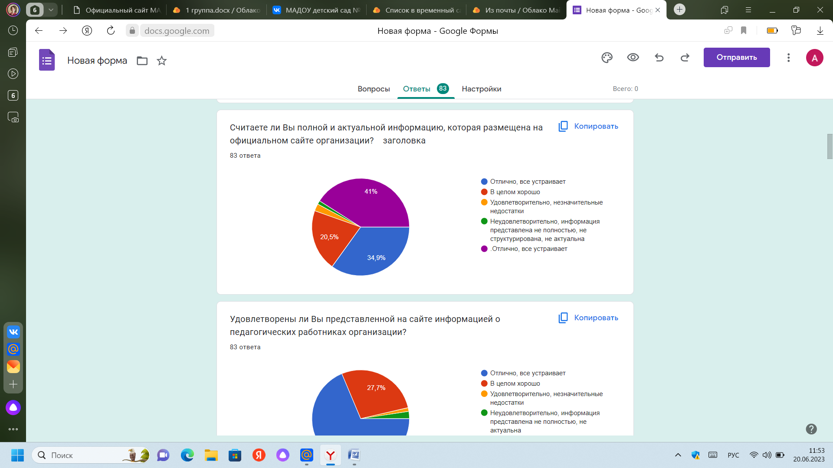

Удовлетворены ли Вы представленной на сайте информацией о педагогических работниках организации?

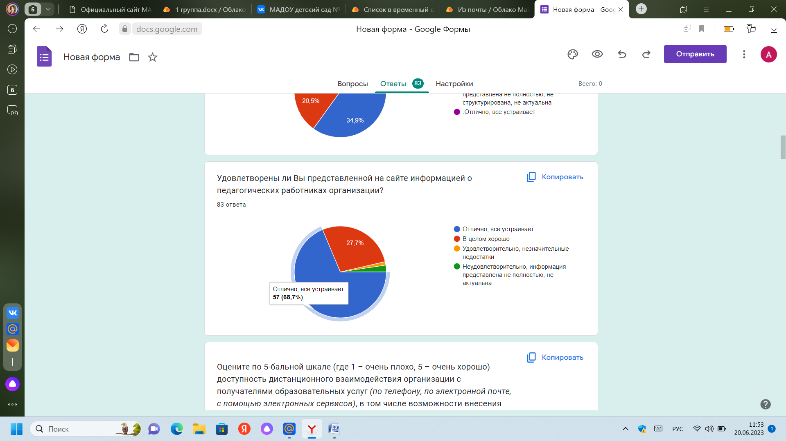

Доступность дистанционного взаимодействия организации с получателями образовательных услуг (по телефону, по электронной почте, с помощью электронных сервисов)

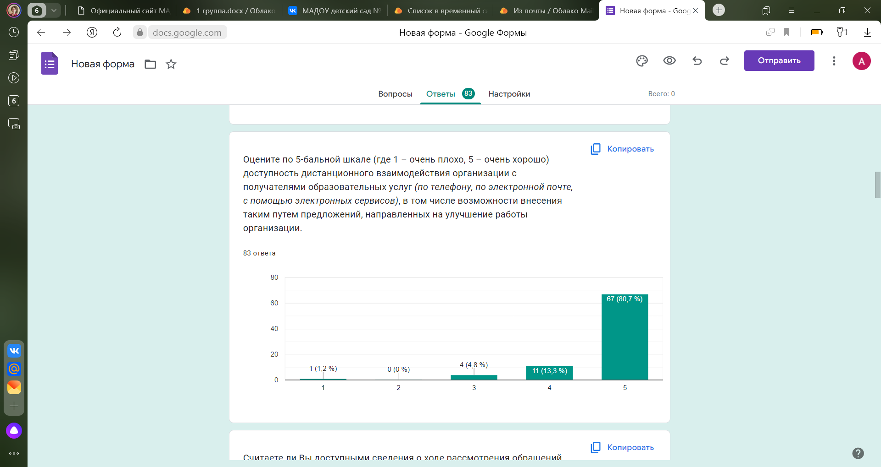

Считаете ли Вы доступными сведения о ходе рассмотрения обращений граждан, поступивших в организацию от получателей образовательных услуг (по телефону, по электронной почте, с помощью электронных сервисов)

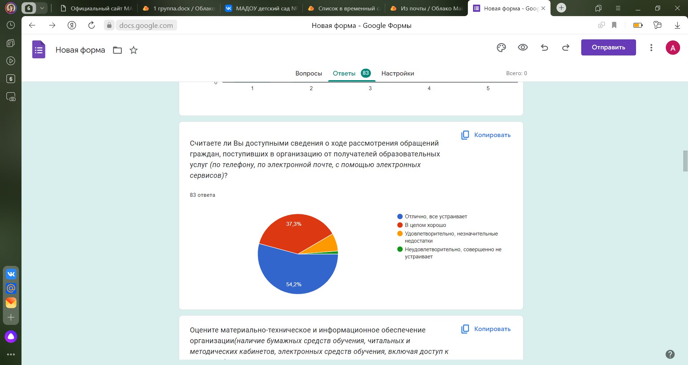

Оцените материально-техническое и информационное обеспечение организации(наличие бумажных средств обучения, читальных и методических кабинетов, электронных средств обучения, включая доступ к интернету)

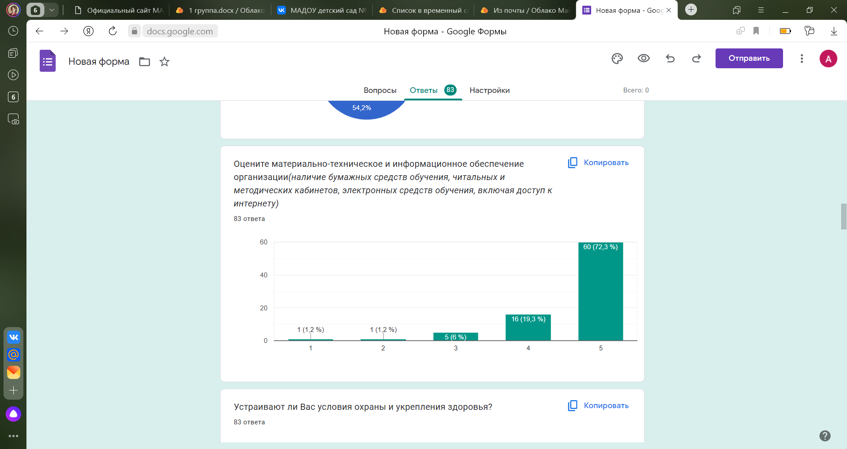

Устраивают ли Вас условия охраны и укрепления здоровья?

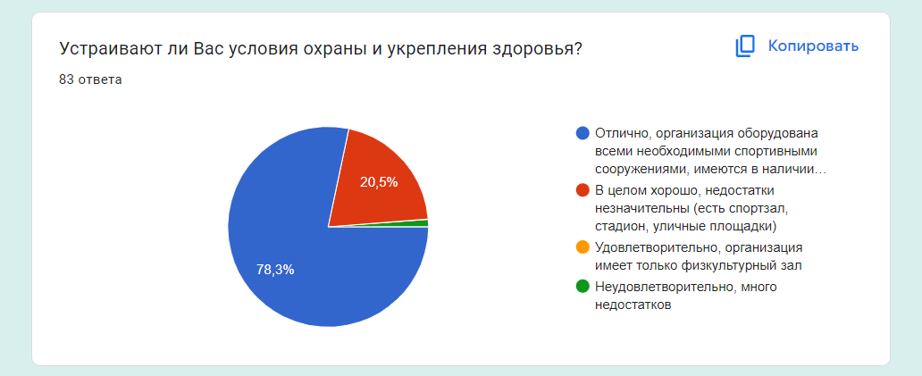

Устраивают ли Вас условия организации питания обучающихся?

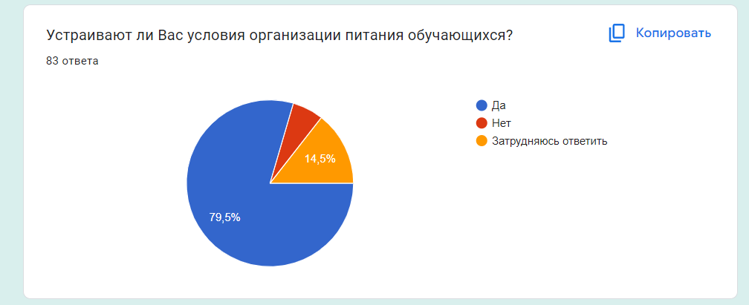

Удовлетворены ли Вы условиями для индивидуальной работы с обучающимися

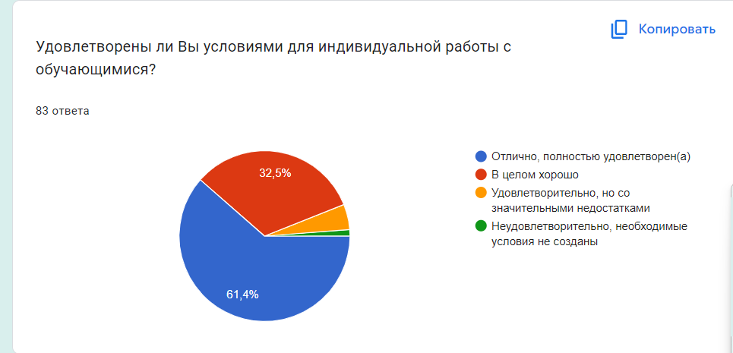

Обсуждают ли с Вами воспитатели вопросы дисциплины, питания, выполнения гигиенических процедур, касающиеся пребывания детей в детском саду?

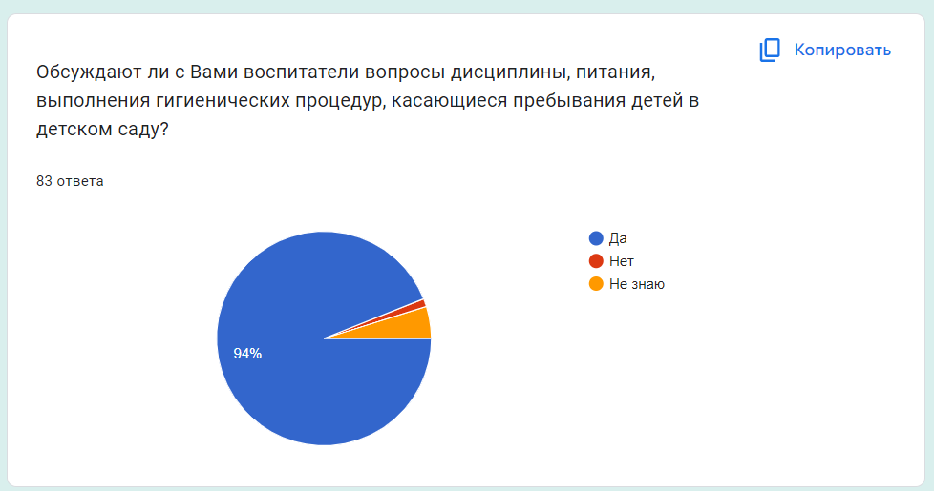

Как Вы оцените наличие дополнительных образовательных программ?

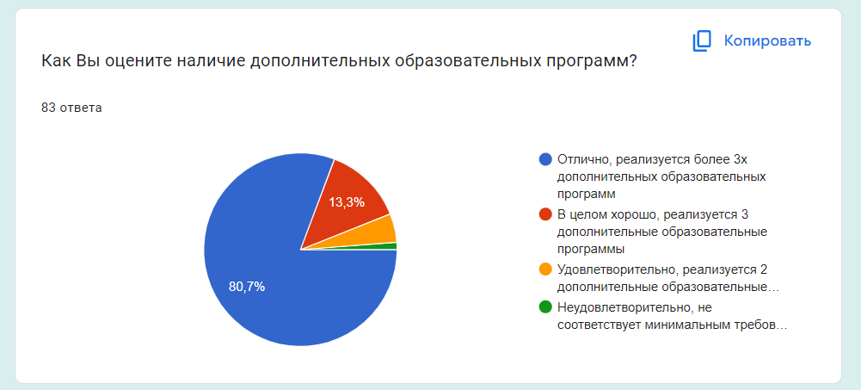

Имеется ли в образовательном учреждении возможность развития творческих способностей и интересов обучающихся? *(включая их участие в конкурсах и олимпиадах, выставках, смотрах, физкультурных и спортивных мероприятиях, других массовых мероприятиях)?*

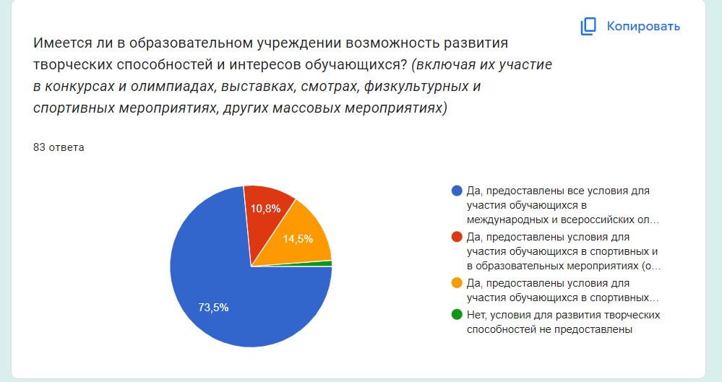

Имеется ли в образовательном учреждении возможность оказания психолого-педагогической, медицинской и социальной помощи обучающимся?

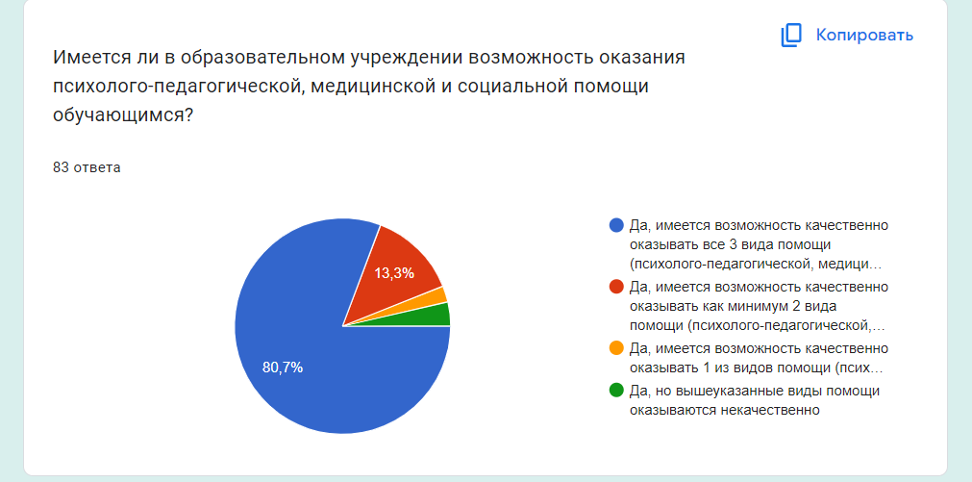

Положительно оценили доброжелательность и вежливость педагогов -80% родителей

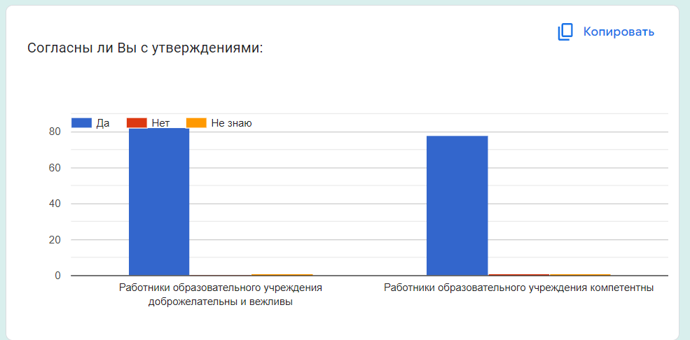

Оцените степень Вашей удовлетворенности материально-техническим обеспечением организации

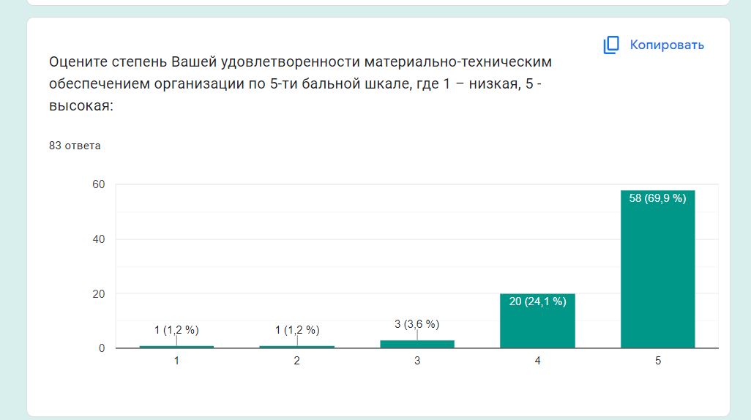

Оцените степень Вашей удовлетворенности качеством предоставляемых образовательных услуг- 70% родителей



Готовы ли Вы рекомендовать данную организацию своим знакомым в случае выбора

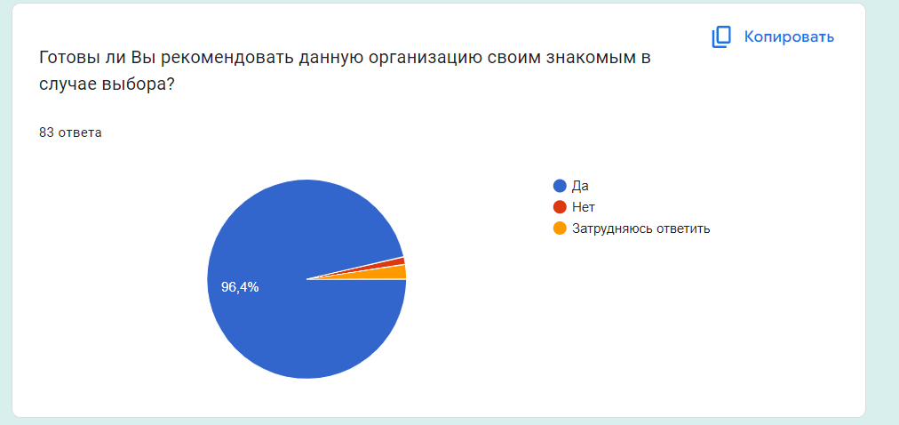

**Рекомендации и предложения**

Таким образом, достаточно большая часть родителей, принявших участие в исследовании, получают помощь в организации семейного воспитания, их сопровождение является адресным и эффективным. Именно воспитатели ответственны за ежедневное взаимодействие с родителями, именно они выстраивают систему индивидуальной поддержки развития детей в семье.

Результаты мониторинга показали, что в ДОУ находят эффективные формы и варианты работы, которые позволяют вовлечь родителей в образовательный процесс. Большинство родителей удовлетворены материально-техническими условиями, присмотром и уходом, организацией питания и безопасного пребывания детей. Анализ опроса показал, что более 90% родителей удовлетворены работой детского сада по итогам 2022-2023 учебного года.

**IV. Качество управления ДОО**

Деятельность МАДОУ детский сад №19«Светлячок» строится в соответствии с требованиям законодательства в сфере образования:

1. Конвенция о правах ребенка (одобрена Генеральной Ассамблеей ООН 20.11.1989) (вступила в силу для СССР 15.09.1990)

2. Федеральный закон от 29 декабря 2012 г. № 273-ФЗ (актуальная ред.) «Об образовании в Российской Федерации»

3. Федеральный закон 24 июля 1998 г. № 124-ФЗ (актуальная ред. от 14.07.2022) «Об основных гарантиях прав ребенка в Российской Федерации»

4. Приказ Министерства образования и науки Российской Федерации от 17 октября 2013 г. № 1155 (ред. от 08.11.2022) «Об утверждении федерального государственного образовательного стандарта дошкольного образования» (зарегистрирован Минюстом России 14 ноября 2013 г., регистрационный № 30384)

5. Постановление Правительства Российской Федерации от 21.02.2022 № 225 «Об утверждении номенклатуры должностей педагогических работников организаций, осуществляющих образовательную деятельность, должностей руководителей образовательных организаций»

6. Постановление Главного государственного санитарного врача Российской Федерации от 28 сентября 2020 года № 28 «Об утверждении санитарных правил СП 2.4.3648-20 «Санитарно-эпидемиологические требования к организациям воспитания и обучения, отдыха и оздоровления детей и молодежи»

7. Постановление Главного государственного санитарного врача Российской Федерации от 27 октября 2020 г. № 32 Об утверждении санитарных правил и норм СанПиН 2.3/2.4.3590-20 «Санитарно - эпидемиологические требования к организации общественного питания населения»

8. Постановление Главного государственного санитарного врача Российской Федерации от 28 января 2021 г. № 2 «Об утверждении санитарных правил и норм СанПиН 1.2.3685-21 «Гигиенические нормативы и требования 29 Методические рекомендации - 03 к обеспечению безопасности и (или) безвредности для человека факторов среды обитания»

9. Приказ Министерства просвещения Российской Федерации от 31.07.2020 № 373 «Об утверждении Порядка организации и осуществления образовательной деятельности по основным общеобразовательным программам - образовательным программам дошкольного образования» (Зарегистрирован 31.08.2020 № 59599)

10. Приказ Министерство здравоохранения и социального развития Российской Федерации от 26 августа 2010 г. № 761н (ред. от 31.05.2011) «Об утверждении Единого квалификационного справочника должностей руководителей, специалистов и служащих, раздел «Квалификационные характеристики должностей работников образования» (Зарегистрирован в Минюсте России 6 октября 2010 г. № 18638)

11. Приказ Министерства образования и науки Российской Федерации от 22.12.2014 № 1601 (ред. от 13.05.2019) «О продолжительности рабочего времени (нормах часов педагогической работы за ставку заработной платы) педагогических работников и о порядке определения учебной нагрузки педагогических работников, оговариваемой в трудовом договоре» (Зарегистрировано в Минюсте России 25.02.2015 № 36204)

12. Приказ Министерства образования и науки Российской Федерации от 11 мая 2016 г. № 536 «Об утверждении особенностей режима рабочего времени и времени отдыха педагогических и иных работников организаций, осуществляющих образовательную деятельность».

13. Постановление Правительства Российской Федерации от 14.05.2015 № 466 (ред. от 07.04.2017) «О ежегодных основных удлиненных оплачиваемых отпусках»

14. Приказ Министерства образования и науки Российской Федерации от 07.04.2014 № 276 (ред. от 23.12.2020) Об утверждении Порядка проведения аттестации педагогических работников организаций, осуществляющих образовательную деятельность

15. Приказ Министерства образования и науки Российской Федерации от 20 сентября 2013 г. № 1082 «Об утверждении Положения о психолого-медико-педагогической комиссии»

16. Методические рекомендации по реализации ФОП.

17. Приказ Министерства труда и социальной защиты РФ от 5 мая 2018 г. N 298н"Об утверждении профессионального стандарта "Педагог дополнительного образования детей и взрослых"

18. Приказ Министерства труда и социальной защиты РФ от 5 мая 2018 г. N 298н"Об утверждении профессионального стандарта "Педагог дополнительного образования детей и взрослых"

 19. Приказ Минтруда России от 18.10.2013 N 544н (с изм. от 25.12.2014)"Об утверждении профессионального стандарта "Педагог (педагогическая деятельность в сфере дошкольного, начального общего, основного общего, среднего общего образования) (воспитатель, учитель)"(Зарегистрировано в Минюсте России06.12.2013 N 30550)

20. Приказ Минтруда России от 24.06.2015 N 514н "Об утверждении профессионального стандарта "Педагога – психолога(психолог в сфере образования)" 21.

Приказ Министерства просвещения Российской Федерации от 25.11.2022 № 1028  
"Об утверждении федеральной образовательной программы дошкольного образования"  
(Зарегистрирован 28.12.2022 № 71847)

  Управление детским садом осуществляется на основе сочетании двух подходов единоначалия и коллегиальности (ст. 26, Федеральный закон от 29.12.2012 N 273-ФЗ (ред. от 29.07.2017) "Об образовании в Российской Федерации")

**В детском саду сформированы коллегиальные органы управления, деятельность которых регламентируется уставом и локальными актами.**

Основными формами коллегиального управления являются Родительский комитет, Наблюдательный совет, Общее собрание работников учреждения, Педагогический совет.

**В детском саду действуют методические объединения**:

* по инновационной программе детского сада (руководитель Соколова Н.В.).
* школа молодого педагога (Панкова Т.В.)
* по образовательным программам (Гришкова О.Н.)

Основной формой координации деятельности детского сада является Программа развития и годовой план работы ДОУ.

Для целей методического сопровождения разработки документации к конкурсам, корректировки образовательных программ создаются рабочие и творческие группы.

Организация образовательной деятельности в МАДОУ детский сад №19 «Светлячок» соответствует действующему законодательству в сфере дошкольного образования. С декабря 2022г. был издан приказ от 09.01.2023г. №2 «Об утверждении мероприятий, плана- графика по разработке ООП в соответствии с ФГОС ДО и ФОП». В связи с чем, организация образовательной деятельности была направлена на пересмотр образовательной работы педагогов с детьми, корректировки образовательной программы.

В течение учебного года реализовывалась инновационная образовательная программа в рамках РИП по нравственному воспитанию дошкольников.

Активно внедрены в образовательный процесс дополнительные образовательные услуги в МАДОУ детский сад №19 «Светлячок». В ноябре 2022г. Постановлением АБМР была утверждена ДООП «Светлячки» (хореографическая студия). Дополнительное образование обеспечено кружками, дополнительными программами, проектами, в которых занимаются 80 человек, что составляет 64% охвата обучающихся с 4-7 лет.

**Дополнительные программы художественно - эстетической направленности**

ДООП «Волшебники» (творческая мастерская по изо техникам). Руководитель: педагог Панкова Т.В.

ДООП « Мультстудия». Руководитель: педагог Соколова Н.В.

ДООП «Светлячки» (хореографическая студия). Руководитель: педагог Мисюрина М.С.

**Дополнительные программы познавательной направленности**

ДООП «Знайка» (математика Питерсона) Руководитель: педагог Гришкова О.Н.

ДООП «Веселый английский». Руководитель: педагог Шамбазова И.И.

ДООП «Шахматы». Руководитель: тренер АНО "Дрозд-Балаково"

**Дополнительные программы физкультурно-оздоровительной направленности**

ДООП «Юные гимнасты» спортивная гимнастика. Руководитель: тренер ДЮСШ "Олимпик" Кондратьева Александра Сергеевна

**Дополнительные программы речевой направленности**

ДООП«Говоруша». Руководитель: учитель-логопед Клименко А.Н.

ДООП «Ладушки».Руководитель: учитель-логопед Бывшева Т.А..

В детском саду организована работа по оформлению сертификатов дополнительного образования родителям для детей с 5 лет.

**Информация о численности детей, получающих**

**дополнительное образование на бесплатной основе**

|  |  |  |
| --- | --- | --- |
| №п/п | Дополнительная программа | Численность детей на конец 2023г. |
| **1** | ДООП «Говоруша» | 19 |
| **2** | ДООП «Шахматы для дошколят» | 33 |
| **3** | ДООП ««Юные гимнасты» | 33 |
| **4** | ДООП «Ладушки» | 18 |

**Информация о численности детей, получающих**

**дополнительное образование на платной основе**

|  |  |  |
| --- | --- | --- |
| №п/п | Дополнительная программа | Численность детей на конец 2023г. |
| **1** | ДООП «Волшебники» | 37 |
| **2** | ДООП «Знайка» | 35 |
| **3** | ДООП «Веселый английский». | 60 |
| **4** | ДООП « Мультстудия» | 38 |
| **5** | ДООП «Светлячки» (хореографическая студия) | 47 |

В июне 2023 года будут пересмотрены тарифы на платные образовательные услуги в связи с индексацией цен.

**Реализация программ по сохранению и укреплению здоровья детей**

В ДОУ проводятся мероприятия, направленные на сохранение и укрепление здоровья, развивающие физические и психические качества детей. Работа педагогов нацелена на поддержание у ребёнка бодрого, жизнерадостного настроения, профилактику негативных эмоций и нервных срывов; совершенствование всех функций организма, полноценное физическое развитие, воспитание интереса к различным доступным видам двигательной деятельности, формирование основ физической культуры, потребности в ежедневных физических упражнениях, воспитание положительных нравственно — волевых качеств. Для этих целей реализуются Программа оздоровления и Программа по спортивной гимнастике. Программа оздоровления интегрирована в процесс образования через включение здоровьесберегающих технологий и мероприятий по профилактике различных заболеваний.

Программа по спортивной гимнастике реализуется с детьми 4-7 лет, проводится тренером СШ «Олимпик».

**Реализация инклюзивного образования в ДОО**

В МАДОУ детский сад №19 «Светлячок» функционируют 3  группы компенсирующей направленности для детей с тяжелыми нарушениями речи. Дети зачислены в группы компенсирующей направленности на основании заключения ТПМПК. В группах реализуется адаптированная основная образовательная программа. На каждого ребенка разработан индивидуальный образовательный маршрут, разработаны и реализуются программы индивидуального сопровождения специалистами детского сада.

 АООП для детей с ТНР разработана в соответствии с требованиями ФГОС ДО. Структура АООП ДО ДОО соответствует пункту 2.11. требований ФГОС ДО к структуре и содержанию образовательных программ дошкольного образования, включая три основных раздела: целевой, содержательный и организационный, в каждом из которых отражаются обязательная часть и часть, формируемая участниками образовательных отношений. В целевых разделах АООП ДО имеется описание инструментария для проведения педагогической диагностики (система мониторинга динамики развития детей, динамики их образовательных достижений, основанная на методе наблюдения). Имеются документы, фиксирующие достижения ребенка в ходе образовательной деятельности (детские портфолио, карты развития ребенка).

В ДОО разработано Положение об инклюзивном образовании. Сайт детского сада имеет версию для слабовидящих. Учебные кабинеты детского сада имеют  дублирование названий для слабовидящих - таблички Браиля. Территория ДОУ соответствует условиям беспрепятственного, безопасного и удобного передвижения маломобильных детей и родителей, обеспечен доступ к зданиям и сооружениям. На центральном входе в здание размещена кнопка для вызова персонала, что позволит обратиться к персоналу для маломобильных детей.

**Комплексная безопасность**

Система нормативно-правового регулирования комплексной безопасности, предусмотрено регулярное обучение коллектива по оказанию первой помощи, ТБ, и др.; имеются локальные нормативные акты, устанавливающие требования к безопасности помещений и территории ДОУ.

Комплексная безопасность в МАДОУ осуществляется по направлениям:

— Пожарная безопасность;

— Антитеррористическая безопасность;

— Дорожная безопасность;

— Санитарно-эпидемиологическая безопасность.

Для осуществления комплексной безопасности в МАДОУ разработаны локальные акты и заключены Договора:

— Паспорт безопасности;

— Паспорт дорожной безопасности;

— Договор с ООО «Эксперт безопасности» на техническое обслуживание системы пожарной сигнализации

— Договор с ФГКУ «УВД войск национальной гвардии РФ по Саратовской области»,тревожная кнопка;

— Производственный контроль;

— Положение о порядке учета и расследования несчастных случаев с воспитанниками;

— Инструкции для педагогов по охране жизни и здоровья детей;

— Инструкции для родителей по охране жизни и здоровья детей;

— Приказы о проведении учебной эвакуации по направлениям: пожарная и

антитеррористическая безопасность, ЧП и ЧС;

— Инструкции и схемы действия сотрудников ДОУ во время эвакуации по ГО, ЧП и ЧС;

— Приказы о назначении ответственных лиц за организацию эвакуации детей и сотрудников

из здания;

В МАДОУ № 19 «Светлячок» создан режим антитеррористической защищенности: в ДОУ ограничен допуск посторонних лиц (все калитки и ворота заперты на замок, допуск осуществляется через центральный вход, оборудованный видеодомофоном, в учреждение не допускаются лица, без документов, удостоверяющих личность), все посетители проходят термометрию и проверку металодетектором. Учет всех посетителей учреждения осуществляет уборщик служебных помещений, с обязательной записью в Журнале посещения с отметкой Ф.И.О. посетителя и цели его посещения. Систематически, работниками, комиссией осуществляется обследование территории МАДОУ на наличие подозрительных предметов, с обязательной записью итогов обследования в Журнале.

Используемое спортивно-игровое оборудование соответствует требованиям стандартов безопасности. Территории ДОУ оборудованы беседками, расположенными и оснащенными с полным соблюдением требований. В помещениях и на участках имеются все средства реагирования на чрезвычайные ситуации (план эвакуации детей в экстренных случаях, аптечка, инструкции, правила безопасности, оптимизированные с учетом потребностей воспитанников группы, имеется телефон экстренного вызова наряда сотрудников УВД). Ведется необходимая документация для организации контроля над чрезвычайными ситуациями и несчастными случаями.

**Открытость и доступность ДОО**

В детском саду обеспечена открытость и доступность для всех участников образовательных отношений, в том числе для партнеров детского сада. В детском саду информирования родителей и посетителей о деятельности ДОО организовано через информацию в холлах на стендах «Саратовская область», «Для вас родители», «Дошкольное образование», «Дополнительное образование» и др. Во всех возрастных группах подробно освещена образовательная деятельность на учебный год, организовано психолого-педагогическое сопровождение родителей. Открытость и доступность ДОО обеспечивается работой официального сайта <http://madou19balakovo.ru> и страницей vk.com/dou_svetlyachok19, где представляется вся информация о проводимых мероприятиях, которая обновляется на постоянной основе. В 2023 году МАДОУ детский сад №19 «Светлячок» стал победителем общероссийского рейтинга образовательных сайтов. В каждой возрастной группе ДОУ имеет свой чат воспитателей с родителями.

**Развитие системы управления охраной труда**

Работа по охране труда в ДОУ осуществляется строго в соответствии с нормативно-правовыми актами Российской Федерации. Главным принципом охраны труда в дошкольном образовательном учреждении является создание и обеспечение здоровых и безопасных рабочих условий, предупреждение несчастных случаев и производственного травматизма с работниками учреждения. Организация охраны труда содержит нормативно-правовые, социально-экономические, организационно-технические, санитарно-гигиенические, лечебно-профилактические мероприятия, которые включают:

* обеспечение соблюдения требования нормативно-правовых актов по охране труда;
* проведение профилактической работы по предупреждению травматизма и несчастных случаев в учреждении;
* обеспечение безопасности эксплуатации зданий и сооружений, оборудования, инструментов и приспособлений в ходе производственной деятельности;
* охрану и укрепления здоровья сотрудников учреждения.

В штате детского сада имеется специалист по охране труда, который является ответственным лицом за организации охраны труда.

**Организация финансовой и хозяйственной деятельности учреждения**

Структура финансовой и хозяйственной деятельности Учреждения определяется действующим законодательством и Уставом Учреждения.

Источниками формирования имущества и финансовых ресурсов Учреждения являются:  
— субсидии из местного бюджета на выполнение Учреждением муниципального задания;  
— субсидии на иные цели и бюджетные инвестиции;  
— имущество, закрепляемое за Учреждением на праве оперативного управления и на иных основаниях, не противоречащих действующему законодательству;  
— иные доходы от приносящей доходы деятельности;  
— пожертвования российских и иностранных юридических и физических лиц;  
— иные источники, не запрещенные действующим законодательством.

Финансовое обеспечение выполнения муниципального задания Учреждением осуществляется в форме субсидий на возмещение нормативных затрат, связанных с оказанием им муниципальных услуг (выполнением работ) в соответствии с муниципальным заданием, с учетом расходов на содержание недвижимого и особо ценного движимого имущества, расходов на уплату налогов, в качестве объекта налогообложения по которым признается соответствующее имущество, в том числе земельные участки.  
Учредитель формирует и утверждает муниципальное задание для Учреждения.

Учреждение не вправе отказаться от выполнения муниципального задания.

Согласно Положения о привлечении и расходовании добровольных пожертвований родителей (законных представителей) и других дополнительных источников финансирования, Положения об оказании платных образовательных услуг добровольные пожертвования и иные доходы от приносящей доходы деятельности могут привлекаться с целью приобретения необходимого Учреждению учебно-дидактического оснащения воспитательно-образовательного и коррекционно-образовательного процесса, инвентаря, предметов хозяйственного и общего пользования, предметов интерьера, предметов и материалов для проведения текущего ремонта здания Учреждения, укрепления и развития материально-технической базы, медицинской аппаратуры, обеспечение безопасных условий пребывания и другие цели, не противоречащие уставной деятельности Учреждения, и действующему законодательству РФ.

**Повышение качества управления в ДОО**

**1. Наличие у руководителя требуемого профессионального образования**

Руководитель МАДОУ № 19 «Светлячок» - заведующий Звягина Татьяна Николаевна

Высшее. Саратовский государственный технический университет, социальная работа, 2002г.

Современная гуманитарная академия,  менеджмент, 2014г.

Московский педагогический государственный университет,  магистратура "Организация дошкольного образования", 2018г.

КПК: Управление ДОО: новые возможности для повышения качества образования, СОИРО, 2023г.

Общий стаж работы: 20 лет

Управленческий стаж: 10 лет

Стаж в МАДОУ детский сад №19 "Светлячок": 10 лет

2. **Разработанность и функционирование внутренней системы оценки качества образования в ДОО**

В МАДОУ № 19 «Светлячок» разработана и функционирует внутренняя система оценка качества образования. Положение «О внутренней системе оценки качества образования в Муниципальном автономном дошкольном образовательном учреждении - детский сад № 19 «Светлячок», утверждено приказом МАДОУ № 19 «Светлячок» №220 от 31.08.2021г.

Материалы о ВСОКО представлены на официальном сайте МАДОУ № 19 «Светлячок» http://madou19balakovo.ru/

**3. Наличие Программы развития ДОУ**

Программа развития в Муниципальном автономном дошкольном образовательном учреждении - детский сад № 19 «Светлячок» на 2021-2025 гг. разработана в 2021г., утверждена приказом МАДОУ № 19 «Светлячок» №86 от 06.04.2021г., согласована с начальников председателем комитетом образования Балаковского района 06.04.2021г. Представлена на официальном сайте МАДОУ № 19 «Светлячок» в разделе «Образование» [http://madou19balakovo.ru/](http://madou19balakovo.ru/about/obrazovanie.html)

**Общие выводы по результатам мониторингового исследования**

**качества дошкольного образования в ДОО**

На основании проведенного выше анализа результатов ВСОКО, можно сформулировать следующие выводы:

- в образовательной организации реализуются ООП дошкольного образования, которые соответствуют требованиям ФГОС ДО, как в части структуры, так и в части соответствия содержания целевого, содержательного, организационного разделов;

- качество обеспечения здоровья и безопасности воспитанников в ДОУ представлено на достаточно высоком уровне (созданы соответствующие требованиям санитарно-гигиенические условия; проводятся мероприятия по сохранению и укреплению здоровья; организован процесс питания в соответствии с установленными требованиями; обеспечена безопасность внутреннего помещения ДОУ и территории для прогулок; проводится профилактика и контроль ЧС и несчастных случаев),

- качество реализации физкультурно-спортивного направления в образовании и воспитание воспитанников реализуется на высоком уровне через ООП, дополнительное образование по спортивной гимнастике, реализации муниципальной программы;

- относительно кадровых условий было определено, что ДОУ укомплектовано полностью педагогами, которые необходимы для качественной реализации программ в соответствии с современными требованиями; но при этом почти половина педагогических работников ДОУ не имеют квалификационную категорию. Но в целом полученные данные позволяют сделать вывод о том, что специалистов, полностью отвечающих требованиям ФГОС ДО и профессионального стандарта «Педагог», достаточно, что в полной мере позволяет осуществлять качественную деятельность по реализации ООП ДО в образовательной организации;

- определено, что ДОО является участником и победителем всероссийских конкурсов и проектов, что говорит о высоком качестве условий осуществления образовательной деятельности;

- определено, что в ДОО организована инновационная деятельность в детском саду по теме «Использование воспитательного потенциала мультфильмов в формировании социально - нравственных ценностей у детей дошкольного возраста», присвоен статус инновационной региональной площадки», что говорит о высоком развитии процессов деятельности ДОО. Опыт реализации инновационной программы за первый год работы считать положительным и эффективным по нравственному воспитанию детей, взаимодействие детей, педагогов и родителей успешным;

- в ДОУ развивающая предметно-пространственная среда включает достаточно места для детей, взрослых, размещения оборудования, достаточно мебели для повседневного ухода, игр, что в полной мере отвечает требованиям к РППС групп; условия для лиц с с опорно-двигательной инвалидностью не соответствует;

- выявлено достаточно высокое качество психолого-педагогических условий (формы и методы работы с детьми, соответствующие их возрастным и индивидуальным особенностям; обеспечение защиты детей от всех форм физического и психического насилия; обеспечение поддержки родителей в воспитании детей, вовлечении их в образовательную деятельность);

- взаимодействие с семьей (участие семьи в образовательной деятельности, удовлетворённость семьи образовательными услугами, индивидуальная поддержка развития детей в семье) организовано качественно и эффективно,

- результаты независимой оценки работы ДОУ в 2022 году, проведенной среди родителей воспитанников, которые продемонстрировали свою удовлетворенность условиями пребывания ребенка в ДОО (эмоционально-психологическим климатом в группах, присмотром и уходом, работой ДОО по обеспечению безопасности и сохранения и укрепления здоровья детей и др.), качеством образовательного процесса, усилиями руководства по управлению ДОУ;

- выявлено высокое качество взаимодействия с социальными партнерами для достижения целей дошкольного образования, в том числе и реализация дополнительного образования

- выявлена хорошая организация финансовой и хозяйственной деятельности учреждения.

**Адресные рекомендации по результатам ВСОКО 2023г.**

Данные рекомендации разработаны на основе анализа результатов мониторинга оценки качества дошкольного образования МАДОУ №19 «Светлячок» в 2022-2023 уч.году:

**1. Всем педагогическим работникам МАДОУ №19 «Светлячок»:**

1.1. При организации педагогического процесса ориентироваться на непрерывность детского развития в пяти образовательных областях, представленных в ФГОС ДО и ОП ДО.

1.2. Активизировать работу по участию педагогов и воспитанников в мероприятиях муниципального и регионального уровня.

- **в социально-коммуникативной области по реализации ООП/АОП**:

* введение новых традиций в деятельность по развитию эмоциональной сферы; совершенствовать повседневный уровень социального общения и взаимодействия педагогов с воспитанниками через понимание правил, норм как отдельной группы, так и ДОУ в целом)
* ежедневно использовать широкий круг ситуаций социально - коммуникативного развития, в том числе совместные дискуссии, в разных формах: утренний круг, совет детей, совместные игры, проекты, эксперименты, творческие занятия идр.
* системно проводить в группах разнообразные соц. ситуации с участием приглашенных лиц, в которых дети могут освоить навыки безопасного поведения
* повысить уровень инициативности по организации взаимодействия с семьями в рамках социально-коммуникативного развития дошкольников
* демонстрировать в образовательном пространстве ДОУ, города, района лучшие практики по социально-коммуникативному развитию, в том числе по инновационной программе детского сада

- **в познавательной области по реализации ООП/АОП**:

* вовлекать дошкольников в различные ситуации, стимулирующие любознательность детей, отражающими их интересы и мотивирующими к познанию окружающего мира во всем его многообразии.
* привлекать дошкольников к реализации исследовательских проектов для углубления в различные моменты современной жизни, в соответствии с возрастом; привлекать родителей, партнеров, специалистов.
* разрабатывать проекты, мероприятия для формирования личности юного горожанина г. Балаково в соответствии с возрастом.
* создать условия для дошкольников для разноуровневого освоения математических представлений.

- **в художественно-эстетический области по реализации ООП/АОП**::

* создавать обогащенную среду для погружения в сферы искусства, музыкальной и театрализованной деятельности, реализуемые с учетом потребностей, возможностей, инициативы и интересов.
* включать музыкальное развитие в различные образовательные области и формы организации образовательной деятельности (игра, проект)
* обеспечить системное знакомство детей с искусством за пределами ДОУ через социальное партнерство с музыкальной школой, библиотекой, музеем, и т.д., а также совместно с родителями в рамках «выходного дня».

- **в физической области по реализации ООП/АОП**:

* обогащать РППС в группах многообразием физкультурного оборудования и инвентаря в соответствии с возрастом.

- **в речевой области по реализации ООП/АОП**:

* создать насыщенную и эмоционально комфортную речевую среду с вовлечением заинтересованных лиц, стимулирующая понимание речи и формирование предпосылок грамотности
* применять методы работы с детьми, способствующие к активной связи устной речи воспитанников с письменной речью через создание доступных материалов, например «Книжка про меня», «Книжка про мою группу» и др.
* обеспечить освоение воспитанниками письменно речи в ходе интеграции содержания всех образовательных областей и в разных формах организации образовательной деятельности (игра, проект и т.д.)
* транслировать в образовательном пространстве ДОУ, города, района, страны лучшие практики по речевому развитию дошкольников.

1.3. Использовать положительный опыт педагогов групп №№8,7,9,5 по реализации инновационной программы «Использование воспитательного потенциала мультфильмов в формировании социально – нравственных ценностей у детей дошкольного возраста», присвоен статус инновационной региональной площадки», в том числе по организации РППС групп.

1.4. Для качественной реализации ООП ДО использовать следующий положительный опыт в профессиональной деятельности:

- ОО «Социально-коммуникативное развитие»: Использование средств, методов, приемов в рамках реализации РИП «Использование воспитательного потенциала мультфильмов в формировании социально – нравственных ценностей у детей дошкольного возраста» (воспитатель I кв. категории ЛукьяненкоТ.Ю.).

-ОО «Социально-коммуникативное развитие» Организация проектной деятельности дошкольников по патриотическому воспитанию(воспитатель I кв. категории Кучеренко В.В., воспитатель высшей кв. категории Бунтукова О.А., учитель логопед первой кв. категории Клименко А.Н., первой кв. категории педагог -психолог Соколова Н.В. Реализация познавательно-исследовательского проекта «Мой край любимый» «Я шагаю по…» с детьми старшего дошкольного возраста в соответствии с ФГОС ДО и ООП ДОО»

-ОО «Речевое развитие»: Использование технологии нейроигр и кинезиологических упражнений в процессе развития речи у детей с ТНР (воспитатель I кв. категории Кучеренко В.В.).

 −ОО «Физическое развитие»: «Активные формы профилактической работы по формированию у старших дошкольников навыков ЗОЖ» в рамках социального партнёрства по реализации проекта «Юные гимнасты» с МАУ  "Спортивной школы "Олимпик", АНО ДРОЗД – Балаково» (инструктор ФЗК Лебедева Ж.А.).

− ОО «Художественно-эстетическое развитие»: «Реализация проекта в рамках сетевого взаимодействия «Народные промыслы - детям!»; Организация Мастер - класса "Дети детям" "Путешествие в мир народных промыслов" в соответствии с требованиями ФГОС ДО и ООП ДО» (воспитатель первой кв. категории Евдокимова О.Ю.).

**2. Педагогам, имеющим стаж работы свыше 5 лет:**

- обобщать опыт, презентовать его на конференциях, семинарах, фестивалях, объединениях;

- включиться в программу по разработке ИОМ;

- повышать квалификационную категорию.

**3. Молодым педагогам:**

- нарабатывать и анализировать опыт для последующей аттестации;

- разработать ИОМ;

- поэтапно изучать и внедрять в практику методику и технологии работы с детьми раннего и дошкольного возраста в соответствии с темами самообразования, курсами повышения квалификации;

- обобщать и представлять положительный педагогический опыт для размещения на сайте и на странице ВК и в педагогическом сообществе;

- принимать участие в профессиональных конкурсах разного уровня.

**4. Заместителю по воспитательной - образовательной работе ДОО:**

- Разработать ООП ДО и АООП ДО в соответствии с ФОП ДО.

- Разработать документацию, регламентирующую образовательную деятельность в соответствии с ФОП ДО.

- Разработать дорожную карту по внутренней оценки качества образования по шкалам МКДО (региональный уровень)

Срок август 2023г.

- Продолжать работу по созданию развивающей предметно-пространственной среды согласно ООП.

**5. Заведующему ДОО:**

- Продолжать развитие доступной среды для детей ОВЗ и инвалидов. Срок – систематически.

- Продолжать по обновлению и обогащению РППС ДОО.

- Выявлять удовлетворенность качеством образовательных услуг и услуг по присмотру и уходу. Организовывать мониторинг за 3, 6, 9, 12 месяцев согласно анкетам, представленным в муниципальных качественных показателях предоставления услуг дошкольного образования.